Tabla de Contenidos
1. Identificación y Contexto 3
1.1. Información del Proveedor y del esquema 3
1.2. Alcance y Objetivo del EA 4
1.3. Confidencialidad y Uso del Informe 4
1.4. Roles de Autorización y Personal Clave 4
1.5. Participantes e Instrumentación 5
2. Descripción del Ensayo y Metodología 6
2.1. Ítems de Ensayo y Producción 6
2.2. Homogeneidad y Estabilidad de los Ítems de EA 7
2.3. Determinación del Valor Asignado ($X_{pt}$) 7
2.4. Trazabilidad Metrológica 8
3. Metodología de Evaluación de Desempeño 9
3.1. Desviación Estándar para Evaluación de Aptitud (σ) 9
3.2. Indicadores de Desempeño y criterios de evaluación 9
3.3. Tratamiento Estadístico de Datos 10
4. Resultados y Discusión 12
4.1. Resumen General del Desempeño 12
4.2. Evaluación por Contaminante 13
4.2.1. Resultados para SO₂ 13
4.2.2. Resultados para CO 14
4.2.3. Resultados para O₃ 15
4.2.4. Resultados para NO 16
4.2.5. Resultados para NO₂ 17
4.2.6. Comentarios 18
5. Conclusiones 21
Anexos 23
Anexo A: Valores Asignados y sus Incertidumbres 23
Anexo B: Evaluación de la Homogeneidad y Estabilidad 25
Evaluación de la Homogeneidad 25
Evaluación de la Estabilidad 28
Anexo C: Resultados por Participante 31
Participante 1 31
Participante 2 36
Participante 3 41
Participante 4 46
Participante 5 51
Participante 6 56

Identificación y Contexto

Información del Proveedor y del esquema
Tabla 1 Información del Ensayo de Aptitud
Nombre y Contacto del Proveedor de EA | Laboratorio CALAIRE  Campus El Volador, Cra 65 No59A - 110 Bloque 19A, laboratorio 401  calaire_med@unal.edu.co  314 874 8191
Identificación Única del Esquema de EA
Identificación Única del Informe
Estado del Informe | FINAL
Fecha de Emisión
Periodo del Ensayo
Declaración de Servicios Externos | El Laboratorio CALAIRE es el único organizador y responsable integral de las actividades clave. No se utilizaron proveedores externos para el diseño, la planificación del esquema de EA, la evaluación del rendimiento ni la autorización de este informe, según lo exige la cláusula 6.4.1 de ISO/IEC 17043:2023.

Alcance y Objetivo del EA
Alcance: Este Ensayo de Aptitud (EA) por comparación interlaboratorio abarca la medición de los gases contaminantes criterio SO₂, CO, O₃, NO y NO₂ en aire cero, según lo definido en el [Código del Esquema].
Objetivo Principal: Evaluar el desempeño de los laboratorios participantes en la medición de los gases contaminantes criterio, conforme a los requisitos de la norma ISO/IEC 17043:2023 y utilizando los métodos estadísticos de la norma ISO 13528:2022.

Confidencialidad y Uso del Informe
La identidad de los participantes es confidencial y solo conocida por el personal autorizado de CALAIRE involucrado en la operación del esquema de EA. Se utilizan códigos de laboratorio anonimizados en este informe para asegurar la confidencialidad, según lo estipulado en la política de confidencialidad del laboratorio. Este informe es para uso de los participantes y, cuando aplique, de sus organismos de acreditación o autoridades regulatorias. Cualquier otro uso debe ser autorizado por CALAIRE.

Roles de Autorización y Personal Clave
La organización, ejecución y evaluación de este EA se realizó bajo la responsabilidad del Laboratorio CALAIRE. Los roles clave involucrados fueron:
Coordinador EA: [Nombre]
Profesional Calidad Aire: [Nombre]
Ingeniero Operativo: [Nombre]
Profesional de Gestión de Calidad: [Nombre]

Participantes e Instrumentación
En esta ronda del EA participaron 6 laboratorios. A continuación, se lista a los participantes (mediante código asignado) y la instrumentación principal reportada para cada contaminante medido
Tabla 2. Participantes del Ensayo de Aptitud
Código Lab | Analizador SO₂ (Marca/Modelo) | Analizador CO (Marca/Modelo) | Analizador O₃ (Marca/Modelo) | Analizador NO/NO₂ (Marca/Modelo)
REFERENCIA | HORIBA APSA- 370 | Teledyne T300 | Thermo 49i | HORIBA APSA- 370
PART_1 | [Info Participante] | [Info Participante] | [Info Participante] | [Info Participante]
PART_2 | [Info Participante] | [Info Participante] | [Info Participante] | [Info Participante]
PART_3 | [Info Participante] | [Info Participante] | [Info Participante] | [Info Participante]
PART_4 | [Info Participante] | [Info Participante] | [Info Participante] | [Info Participante]
PART_5 | [Info Participante] | [Info Participante] | [Info Participante] | [Info Participante]
PART_6 | [Info Participante] | [Info Participante] | [Info Participante] | [Info Participante]

Descripción del Ensayo y Metodología

Ítems de Ensayo y Producción
Descripción: Los ítems de ensayo consistieron en atmósferas de gas SO₂, CO, O₃, NO, NO₂ en aire cero, generadas dinámicamente y suministradas a los participantes a través de un colector de distribución (manifold) de vidrio inerte.
Método de Producción:
O₃: El O₃ es generado dinámicamente mediante un generador de ozono, trazable con un fotómetro nivel 2 en la cadena de trazabilidad de ozono.
SO₂, CO, NO, NO₂: Generados por dilución dinámica de Materiales Certificados de Referencia (MCR) trazables, utilizando controladores de flujo másico calibrados.
Niveles de Concentración: Se generaron 5 niveles de concentración nominal más un nivel cero para cada contaminante. La secuencia y duración de cada nivel (corrida/run) se detallan a continuación:

Tabla 3. Niveles de concentración del ítem de ensayo
Corrida | Concentración
 | CO | NO | NO₂ | SO₂ | O₃
1 | 0-umol/mol | 0-nmol/mol | 0-nmol/mol | 0-nmol/mol | 0-nmol/mol
2 | 2-umol/mol | 42-nmol/mol | 30-nmol/mol | 60-nmol/mol | 40-nmol/mol
3 | 4-umol/mol | 81-nmol/mol | 60-nmol/mol | 100-nmol/mol | 80-nmol/mol
4 | 6-umol/mol | 122-nmol/mol | 90-nmol/mol | 140-nmol/mol | 120-nmol/mol
5 | 8-umol/mol | 180-nmol/mol | 120-nmol/mol | 180-nmol/mol | 180-nmol/mol
*Los valores de concentración obedecen a los intervalos de medición establecidos en la normativa vigente y lo estipulado en los métodos US-EPA.
Instrucciones a Participantes: Se solicitó a los participantes reportar [3] mediciones promedio de [1 h] para cada nivel de concentración a partir de los niveles de concentración minutales.

Homogeneidad y Estabilidad de los Ítems de EA
Dado que los ítems de ensayo se generan dinámicamente y se miden in situ, la evaluación de homogeneidad y estabilidad se enfoca en el sistema de generación y distribución.
Homogeneidad: Se verificó la homogeneidad del gas distribuido a través del manifold antes del inicio del EA, midiendo la concentración en diferentes puntos de salida según ISO 13528:2022, Anexo B. Los datos de homogeneidad se presentan en el Anexo B.
Estabilidad: Se monitoreó la estabilidad de la concentración generada durante cada corrida mediante los instrumentos de referencia de CALAIRE, según ISO 13528:2022, Anexo B. Los datos de estabilidad se presentan en el Anexo B.

Determinación del Valor Asignado (Xp)
El Valor Asignado (Xpt) para cada nivel de concentración y contaminante se determinó utilizando el Algoritmo A (ISO 13528:2022, Anexo C.3) aplicado a los resultados reportados por los participantes. Se calcularon la media robusta x* cómo Xpt y la desviación estándar robusta s*. La incertidumbre estándar del valor asignado, u(Xpt), se estimó mediante u(Xpt) = 1.25 s* / √p es el número de participantes incluidos en el cálculo robusto.
Los valores asignados finales Xpt y sus incertidumbres estándar u(Xpt) y expandidas U(Xpt) para cada contaminante y nivel se presentan en el Anexo A.

Compatibilidad Metrológica
Se verificó la compatibilidad metrológica de los valores de acuerdo a lo establecido en la ISO 13528 Numeral 7.8
Patrón | Referencia
Cilindro Mezcla de Gases | []
Fotómetro de Referencia SRP 55 | []

Metodología de Evaluación de Desempeño
La evaluación del desempeño de los participantes se realizó de acuerdo con los lineamientos de ISO 13528:2022, Cláusula 9, y P-PSEA-06.

Desviación Estándar para Evaluación de Aptitud (σ)
La desviación estándar para la evaluación de la aptitud (σ) se estableció para cada contaminante basándose en ISO 13528:2022.
Método Específico: Por consenso: σpt = s*, donde s* es la desviación estándar robusta calculada mediante el Algoritmo A.
Los valores de σ_pt calculados para cada nivel se presentan en el Anexo A.

Indicadores de Desempeño y criterios de evaluación
Se calcularon los siguientes indicadores de desempeño para cada resultado reportado x_i por cada participante:
Indicador | Evaluación
Puntuación z: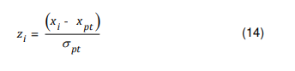 | |z| ≤ 2.0: Satisfactorio  2.0 < |z| < 3.0: Cuestionable (Señal de Advertencia)  |z|≥ 3.0: Insatisfactorio (Señal de Acción)
Puntuación En: 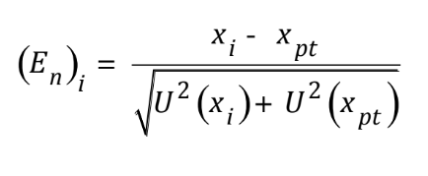 | |E_n| ≤ 1.0: Satisfactorio  |E_n| > 1.0: Insatisfactorio

Tratamiento Estadístico de Datos
Recepción y Validación: Los resultados reportados por los participantes fueron recibidos a través del Aplicativo Web/Formulario y validados para verificar formato, unidades y completitud.
Identificación de atípicos: Se realizó una revisión de los datos para identificar posibles errores y atípicos, según ISO 13528:2022, 6.3.
Para ello se llevó a cabo la prueba de Grubbs para atípicos, encontrando 2 valores, tal y como se presenta en la siguiente tabla:
Contaminante | Nivel | Participantes Evaluados | Valor p | Atípicos detectados | Participante | Valor Atípico
CO | 0-umol/mol | 6 | 0.2594 | 0 | NA | NA
CO | 2-umol/mol | 6 | 0.3454 | 0 | NA | NA
CO | 4-umol/mol | 6 | 0.474 | 0 | NA | NA
CO | 6-umol/mol | 6 | 0.2644 | 0 | NA | NA
CO | 8-umol/mol | 6 | 0.039 | 1 | part_1 | 8.029
NO | 0-nmol/mol | 6 | 0.1344 | 0 | NA | NA
NO | 121-nmol/mol | 6 | 0.1879 | 0 | NA | NA
NO | 180-nmol/mol | 6 | 0.3358 | 0 | NA | NA
NO | 42-nmol/mol | 6 | 0.2846 | 0 | NA | NA
NO | 81-nmol/mol | 6 | 0.3787 | 0 | NA | NA
NO₂ | 0-nmol/mol | 6 | 0.2833 | 0 | NA | NA
NO₂ | 120-nmol/mol | 6 | 0.2611 | 0 | NA | NA
NO₂ | 30-nmol/mol | 6 | 0.2461 | 0 | NA | NA
NO₂ | 60-nmol/mol | 6 | 0.0632 | 0 | NA | NA
NO₂ | 90-nmol/mol | 6 | 0.3341 | 0 | NA | NA
O₃ | 0-nmol/mol | 6 | 0.5668 | 0 | NA | NA
O₃ | 120-nmol/mol | 6 | 0.347 | 0 | NA | NA
O₃ | 180-nmol/mol | 6 | 0.4403 | 0 | NA | NA
O₃ | 40-nmol/mol | 6 | 0.5479 | 0 | NA | NA
O₃ | 80-nmol/mol | 6 | 0.2855 | 0 | NA | NA
SO₂ | 0-nmol/mol | 6 | 0.5048 | 0 | NA | NA
SO₂ | 100-nmol/mol | 6 | 0.0863 | 0 | NA | NA
SO₂ | 140-nmol/mol | 6 | 0.0551 | 0 | NA | NA
SO₂ | 180-nmol/mol | 6 | 0.2462 | 0 | NA | NA
SO₂ | 60-nmol/mol | 6 | 0.0294 | 1 | part_1 | 59.905

Resultados y Discusión

Resumen General del Desempeño
En esta ronda del EA, participaron 6 laboratorios, reportando 150 resultados para 5 ítems de ensayo (combinaciones de contaminante y nivel).
Indicador | Evaluación | SO₂ | CO | O₃ | NO | NO₂ | TOTAL | TOTAL (%)
z-score | Satisfactorio | 27 | 29 | 28 | 30 | 27 | 141 | 94.00%
 | Cuestionable | 2 | 1 | 1 | 0 | 1 | 5 | 3.33%
 | Insatisfactorio | 1 | 0 | 1 | 0 | 2 | 4 | 2.67%
En-score | Satisfactorio | 30 | 30 | 30 | 30 | 30 | 150 | 100.00%
 | Insatisfactorio | 0 | 0 | 0 | 0 | 0 | 0 | 0.00%

Evaluación por Contaminante
A continuación, se presenta un resumen del desempeño para cada contaminante. Los resultados detallados por participante, incluyendo valores reportados, incertidumbres, valores asignados y puntuaciones, se encuentran en el Anexo C.

Resultados para SO₂
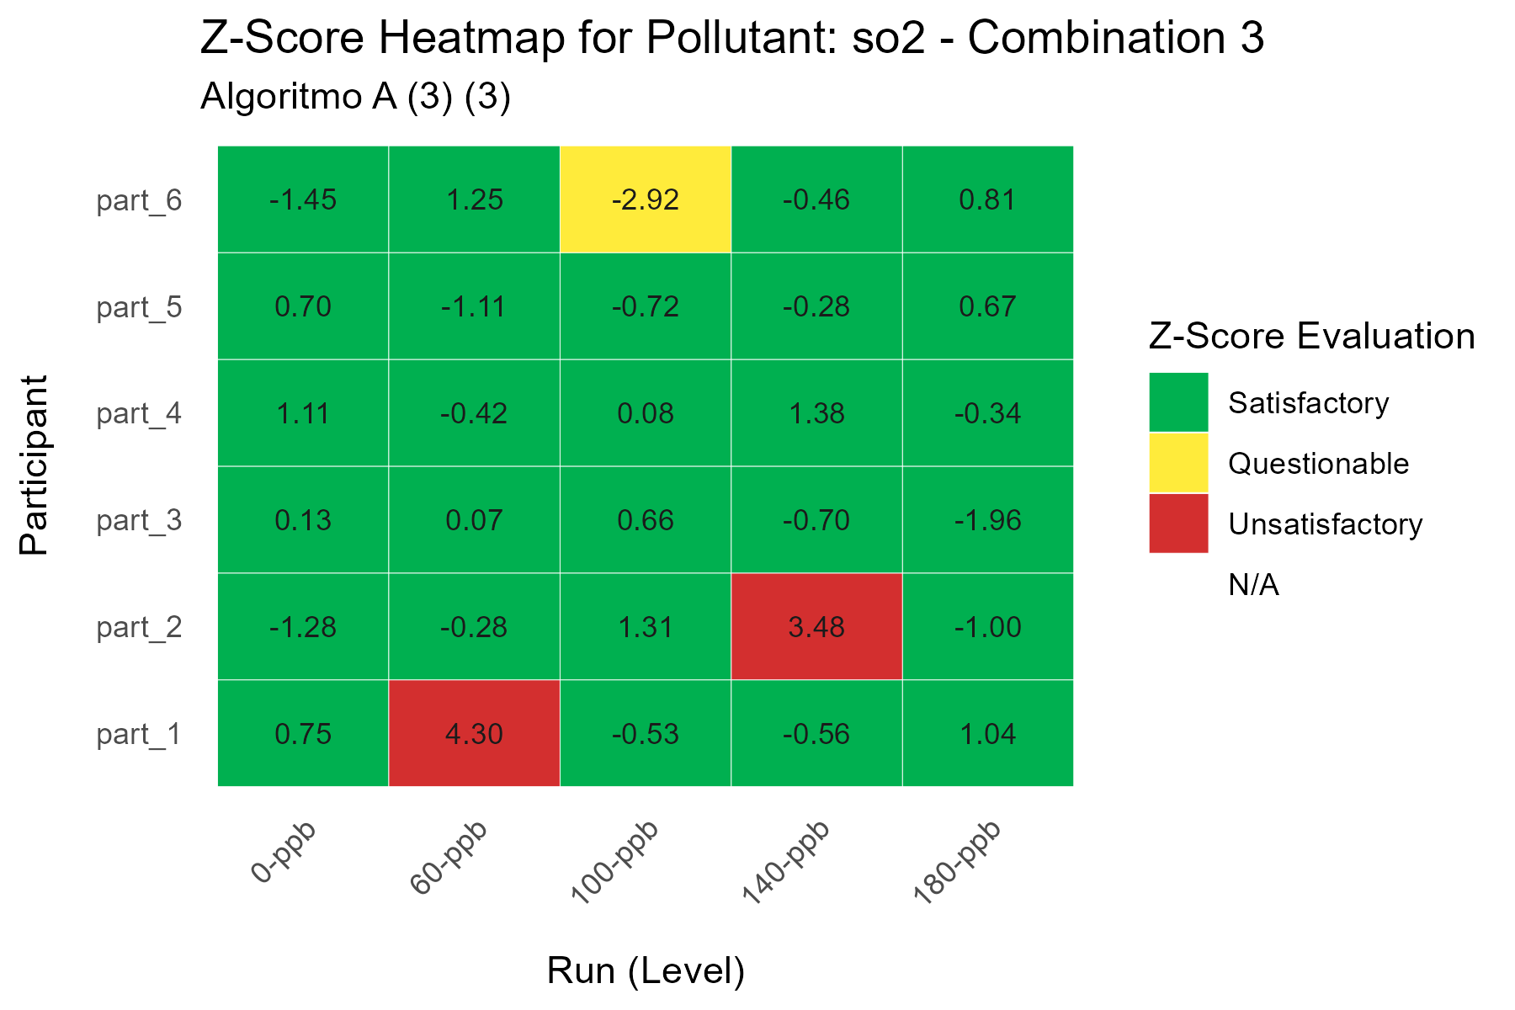 | 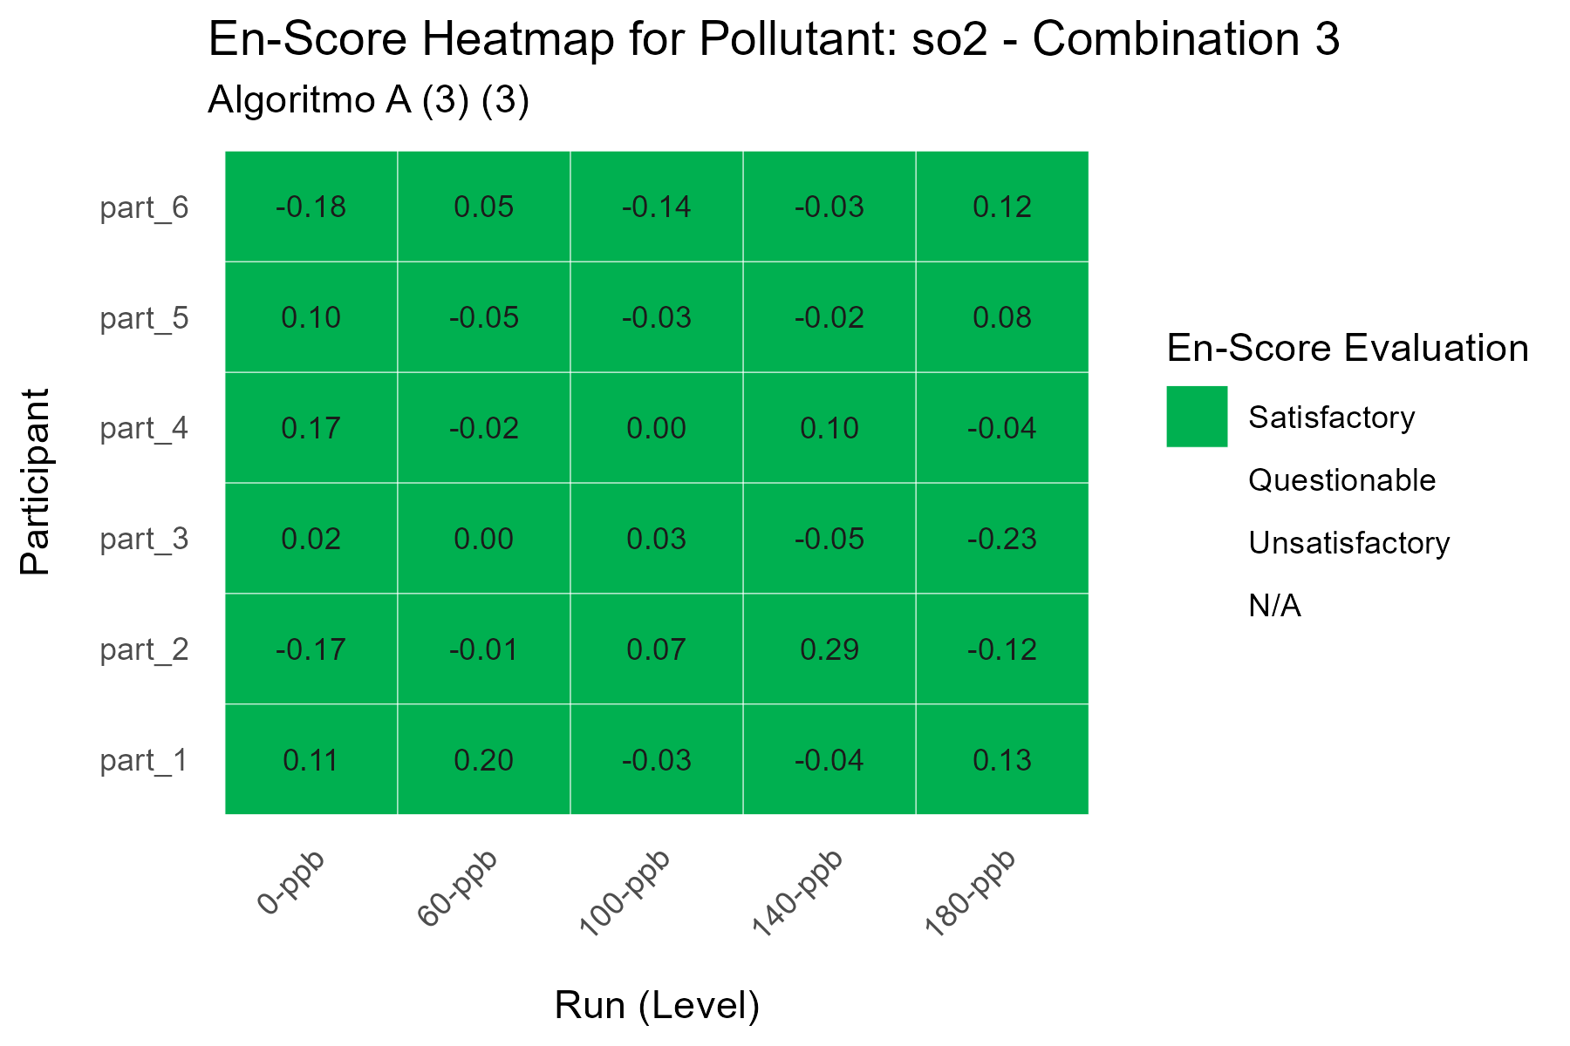
Figura 6. Mapa de Calor para las puntuaciones z y En para el SO₂ por participante
Para la puntuación z en el dióxido de azufre, se presentaron 2 resultados insatisfactorios en las corridas de 60 nmol/mol y 140 nmol/mol y 1 cuestionable en la corrida de 100 nmol/mol, en 3 participantes. Para la puntuación En todos los resultados fueron satisfactorios.

Resultados para CO
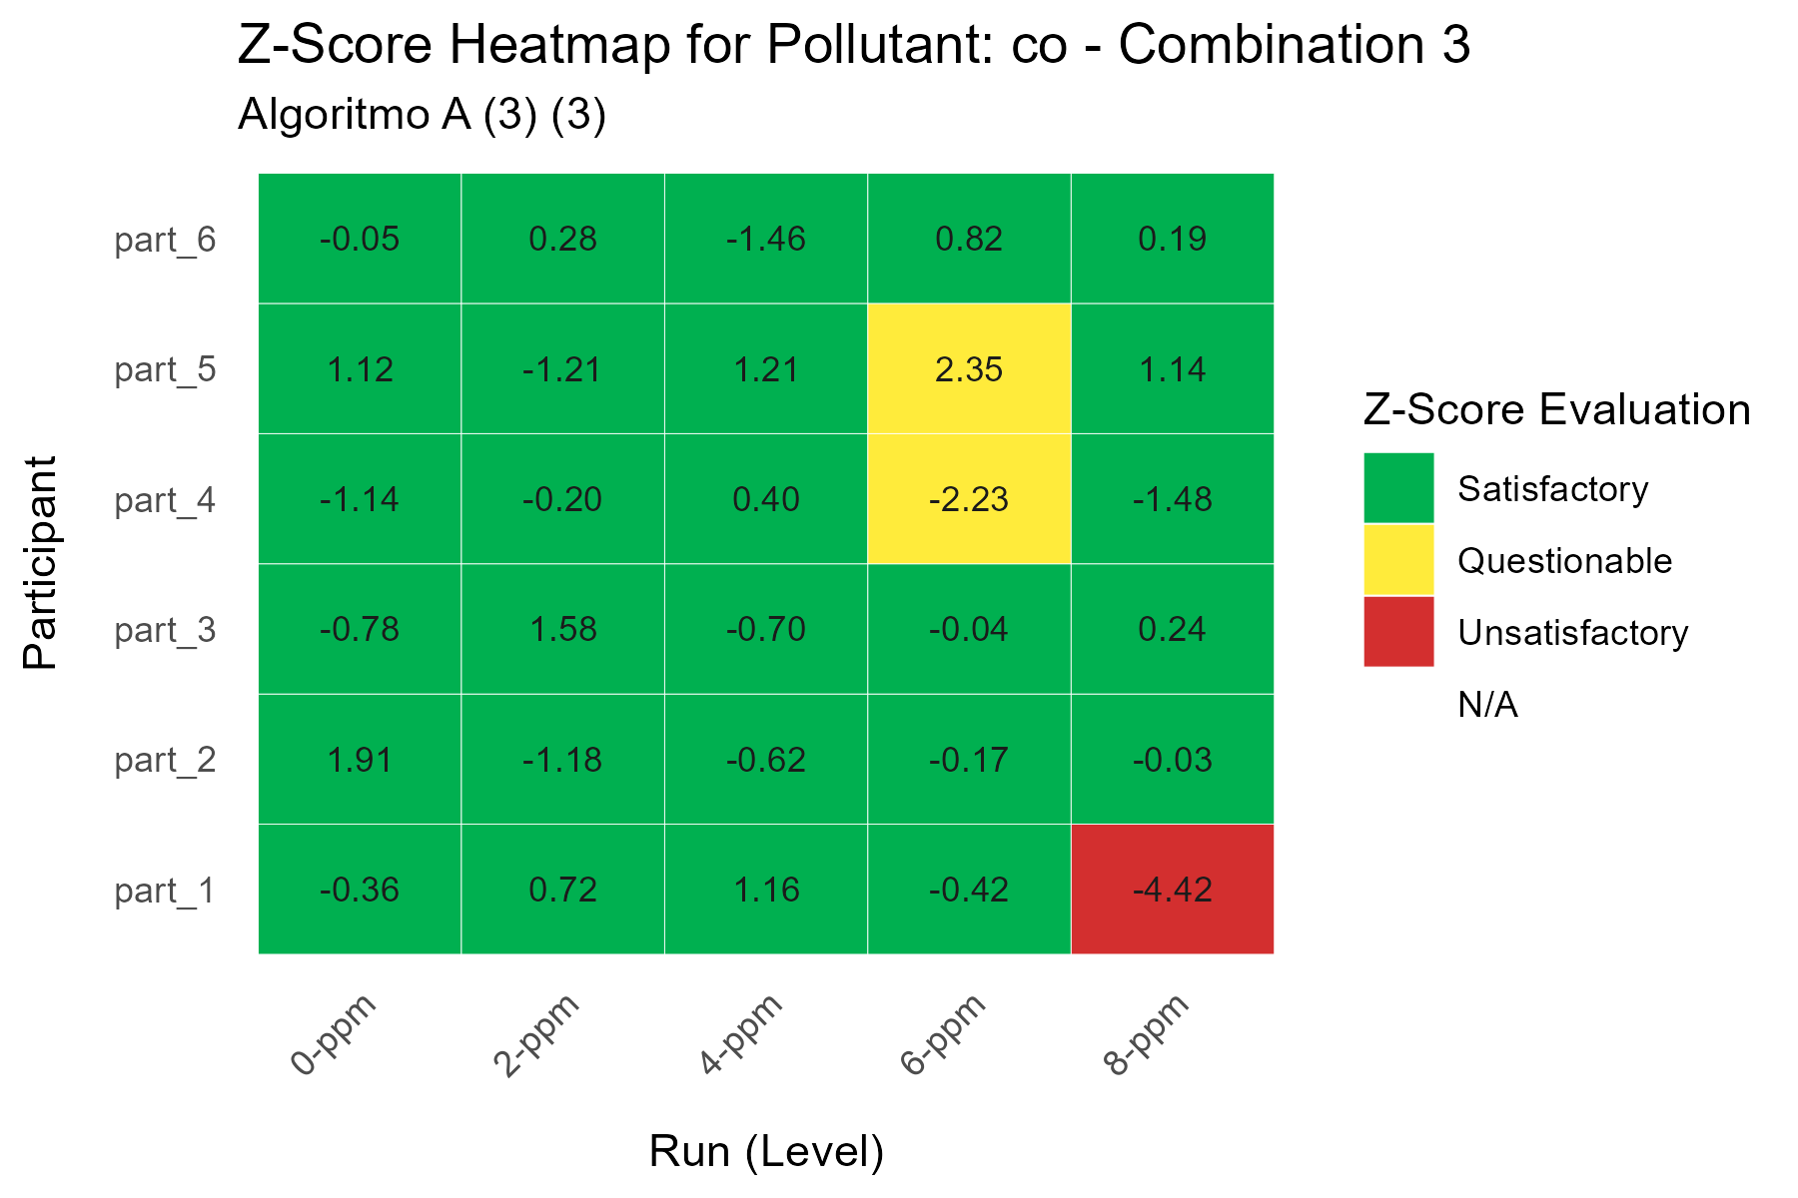 | 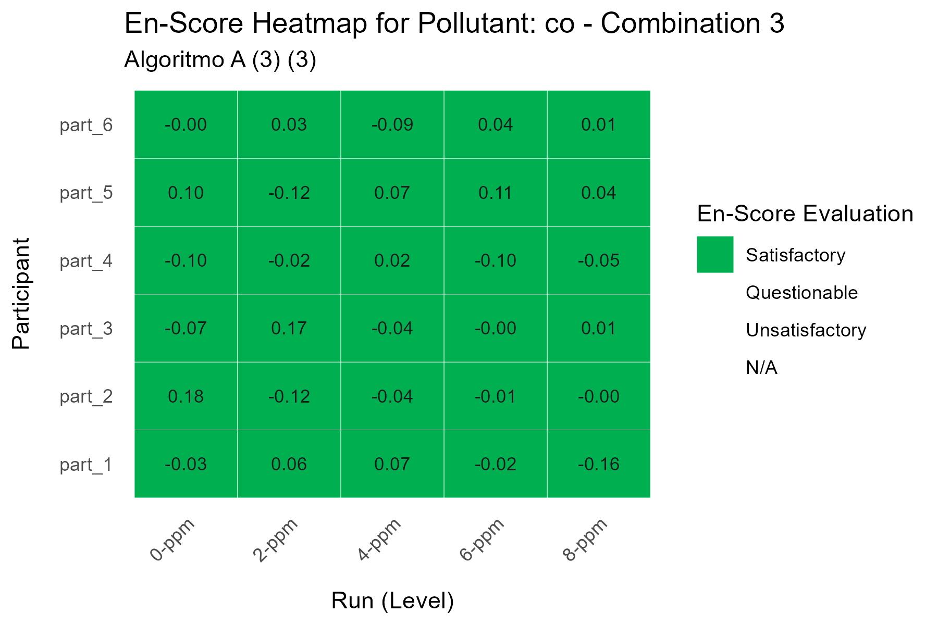
Figura 7. Mapa de Calor para las puntuaciones z y En para el CO por participante
Para la puntuación z en el monóxido de carbono, se presentaron 1 resultado insatisfactorio en la corrida de 8-umol/mol, y los 2 cuestionables en la corrida de 6-umol/mol. Para la puntuación En todos los resultados fueron satisfactorios.

Resultados para O₃
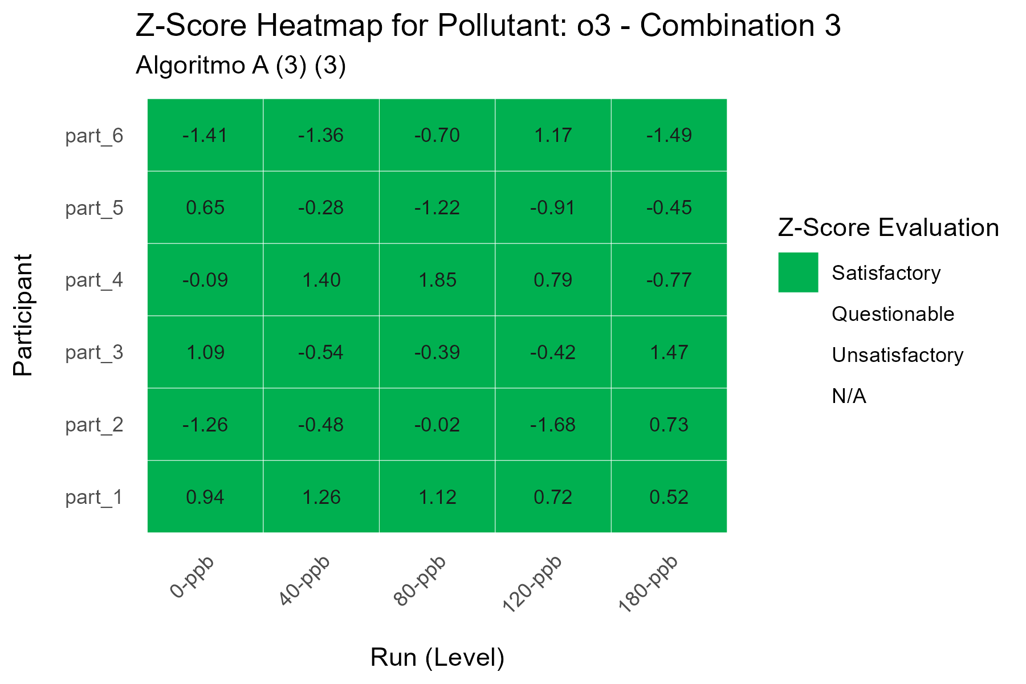 | 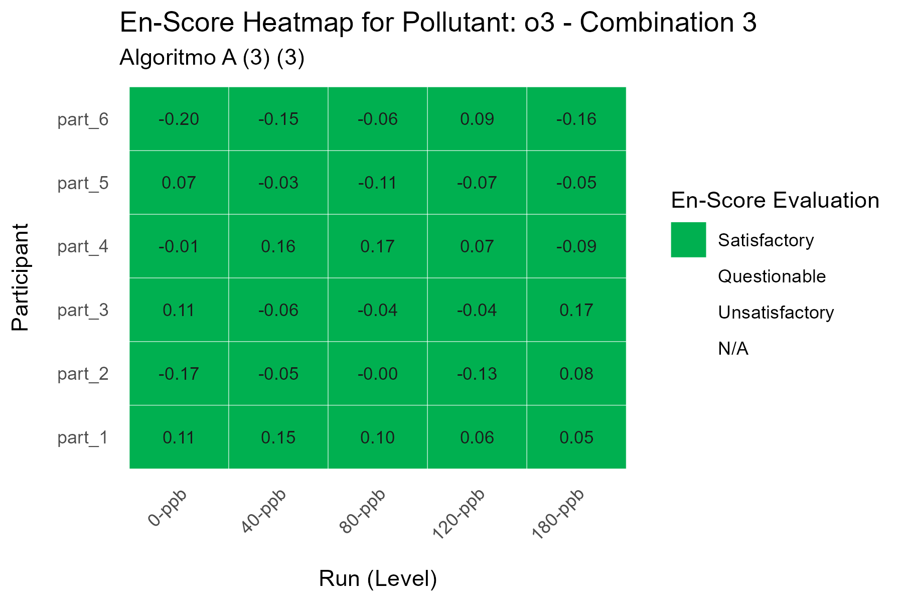
Figura 8. Mapa de Calor para las puntuaciones z y En para el O₃ por participante
Para la puntuación z y el En en el ozono para todos los niveles y participantes todos los resultados fueron satisfactorios.

Resultados para NO
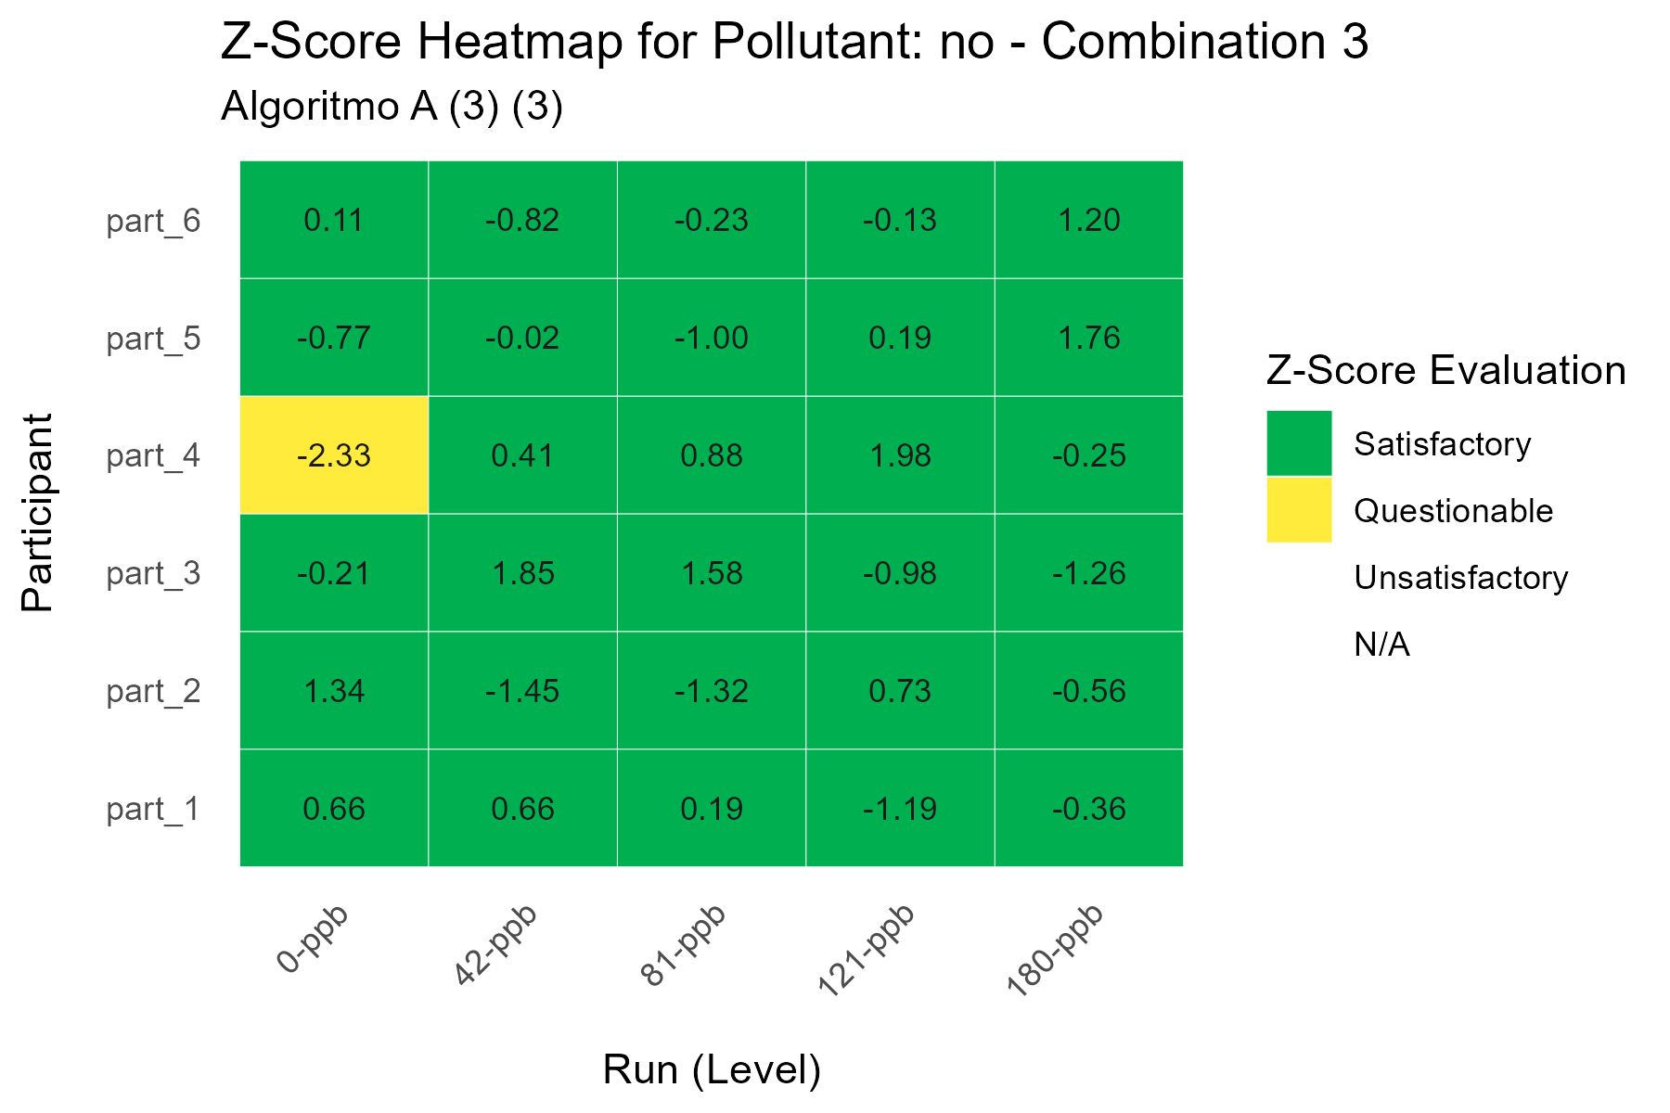 | 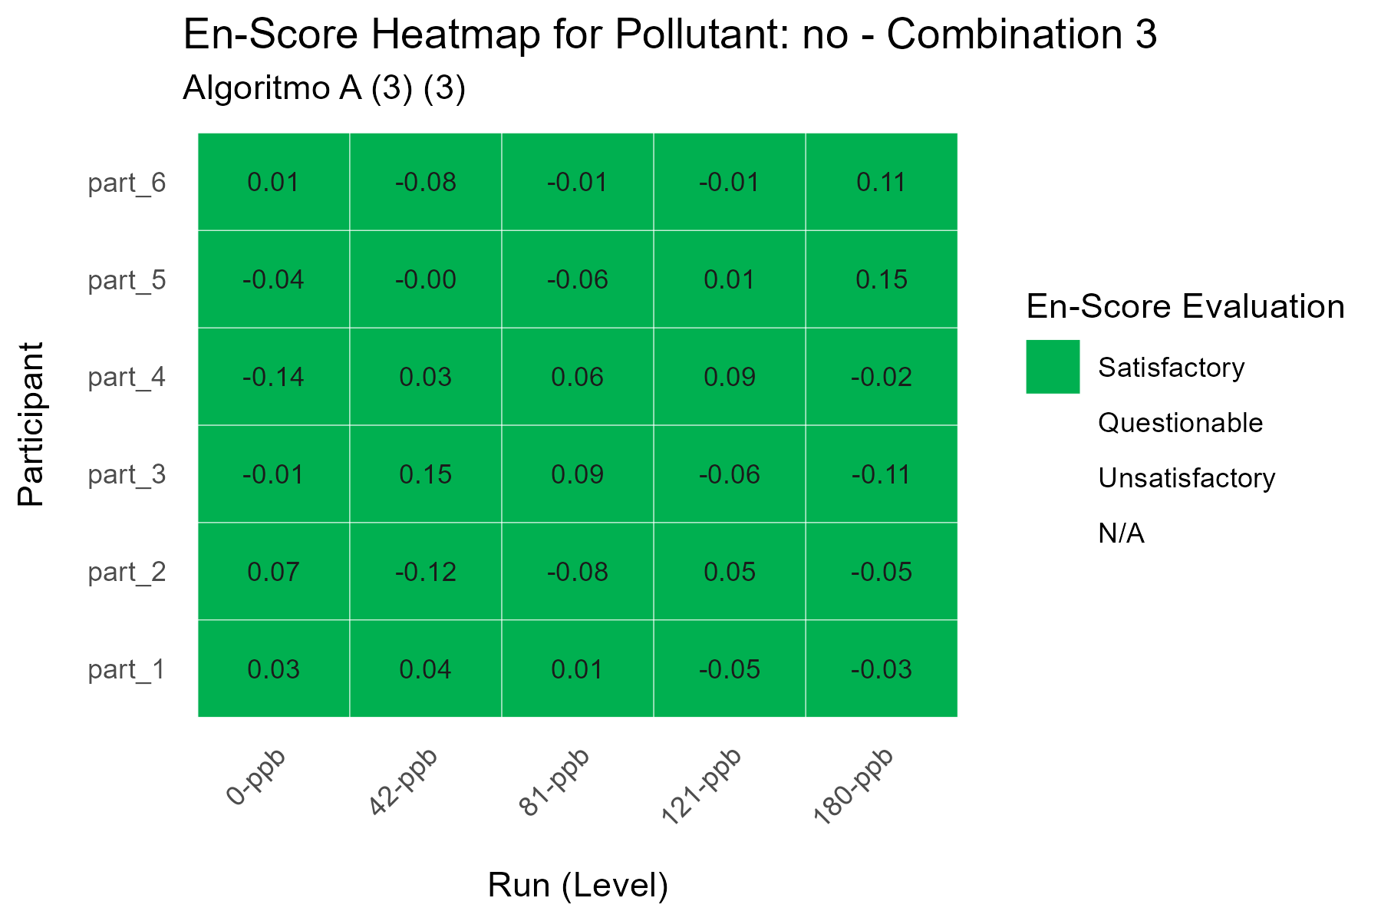
Figura 9. Mapa de Calor para las puntuaciones z y En para el NO por participante
Para la puntuación z en el monóxido de nitrógeno, se presentó 1 resultado cuestionable en la corrida de 0-nmol/mol. Para la puntuación En todos los resultados fueron satisfactorios.

Resultados para NO₂
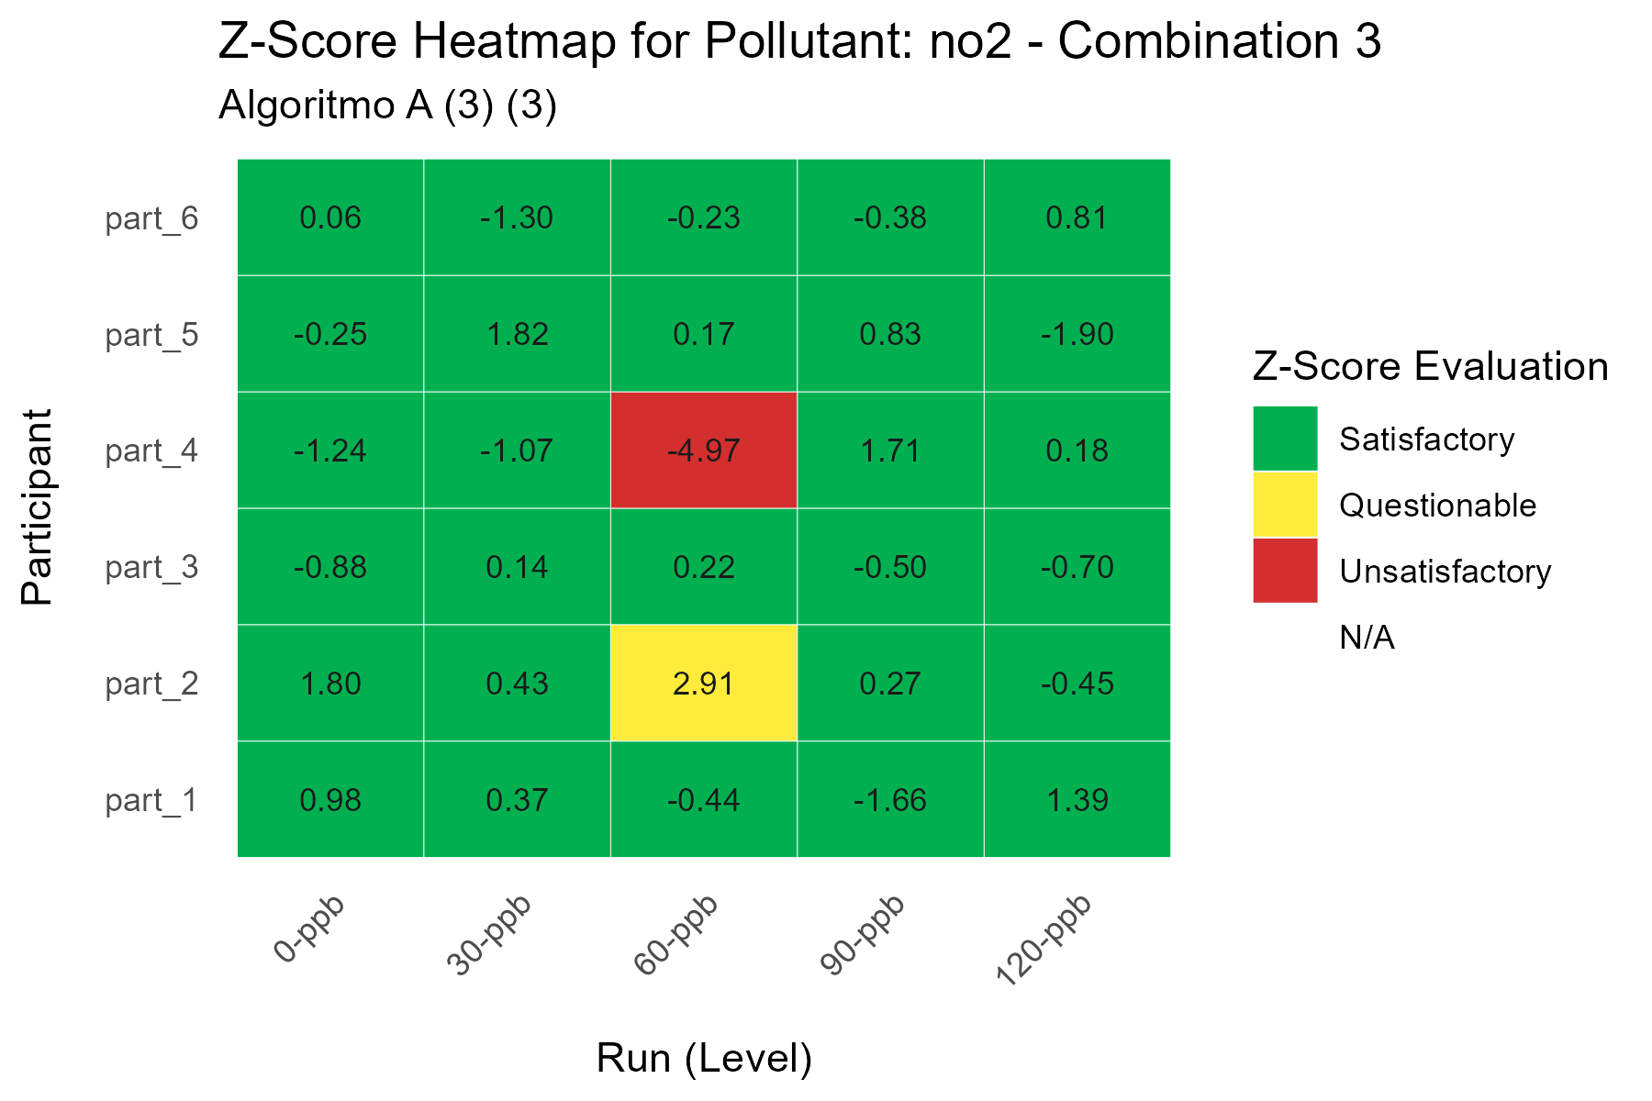 | 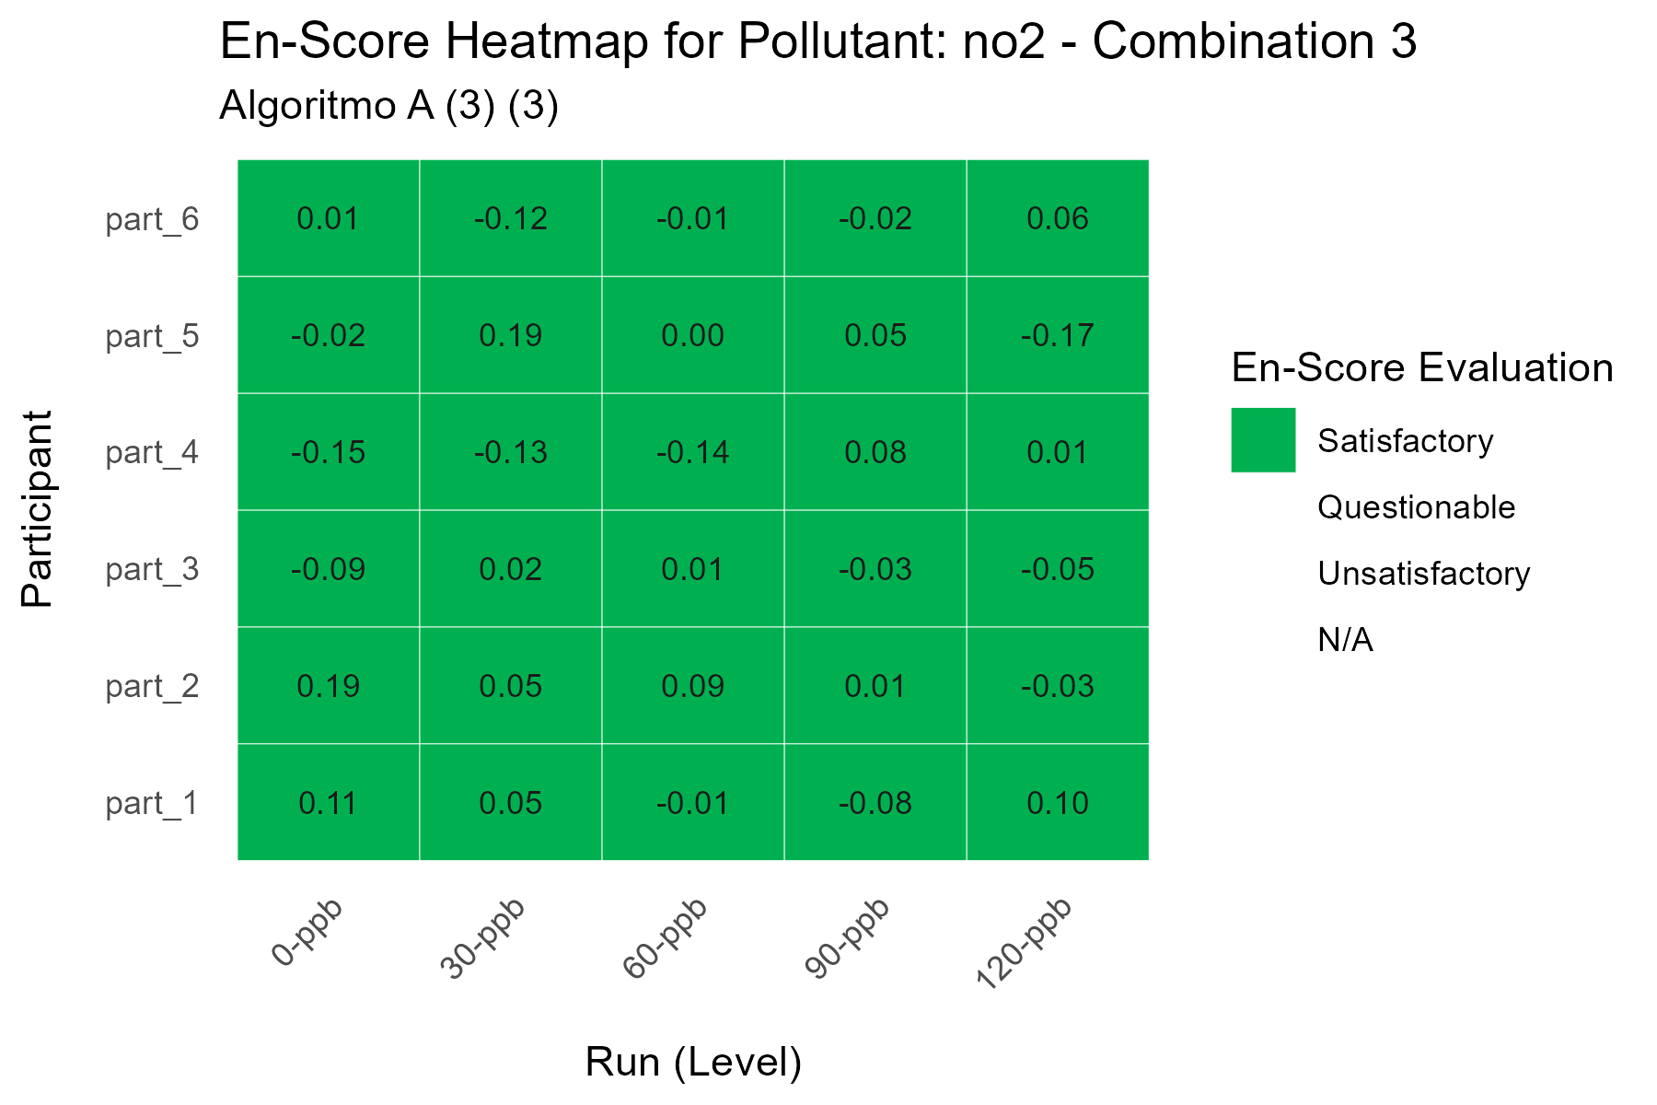
Figura 10. Mapa de Calor para las puntuaciones z y En para el NO₂ por participante
Para la puntuación z en el dióxido de nitrógeno, se presentaron 1 resultado insatisfactorio, y 1 cuestionable ambos en la corrida de 60-ppb. Para la puntuación En todos los resultados fueron satisfactorios.

5. Conclusiones
Conformidad General: El desempeño general de los laboratorios participantes en esta ronda fue positivo con un 94% de resultados satisfactorios según el criterio z-score.
Áreas de Preocupación: Se observaron desempeños cuestionables o insatisfactorios principalmente en el participante 1 con dos resultados insatisfactorios, el participante 2 con un resultados insatisfactorio y cuestionable.
Acciones Sugeridas para Participantes:
Se recomienda a los laboratorios con resultados Cuestionables ($2.0 < |z| < 3.0$) investigar las posibles causas de la desviación.
Se requiere a los laboratorios con resultados Insatisfactorios ($|z|≥ 3.0$) realizar una investigación exhaustiva de las causas raíz (e.g., calibración, procedimiento, equipo) e implementar acciones correctivas documentadas.

Anexos

Anexo A: Valores Asignados y sus Incertidumbres
Contaminante | Nivel | Combination | Xpt | u(Xpt) | U(Xpt) | σpt
CO | 0-umol/mol | Algoritmo A (3) | -0.023 | 0.002 | 0.005 | 0.005
CO | 2-umol/mol | Algoritmo A (3) | 2.013 | 0 | 0.001 | 0.001
CO | 4-umol/mol | Algoritmo A (3) | 4.023 | 0.001 | 0.002 | 0.002
CO | 6-umol/mol | Algoritmo A (3) | 6.071 | 0.001 | 0.001 | 0.001
CO | 8-umol/mol | Algoritmo A (3) | 8.049 | 0.002 | 0.004 | 0.004
NO | 0-nmol/mol | Algoritmo A (3) | 0.561 | 0.007 | 0.014 | 0.014
NO | 122-nmol/mol | Algoritmo A (3) | 40.73 | 0.003 | 0.006 | 0.006
NO | 180-nmol/mol | Algoritmo A (3) | 182.209 | 0.023 | 0.045 | 0.044
NO | 42-nmol/mol | Algoritmo A (3) | 24.858 | 0.084 | 0.168 | 0.165
NO | 81-nmol/mol | Algoritmo A (3) | 80.681 | 0.003 | 0.005 | 0.005
NO2 | 0-nmol/mol | Algoritmo A (3) | 0.117 | 0.018 | 0.035 | 0.035
NO2 | 120-nmol/mol | Algoritmo A (3) | 122.984 | 0.028 | 0.057 | 0.056
NO2 | 30-nmol/mol | Algoritmo A (3) | 32.913 | 0.004 | 0.008 | 0.008
NO2 | 60-nmol/mol | Algoritmo A (3) | 64.978 | 0.008 | 0.017 | 0.016
NO2 | 90-nmol/mol | Algoritmo A (3) | 96.84 | 0.002 | 0.004 | 0.004
O3 | 0-nmol/mol | Algoritmo A (3) | 0 | 0 | 0 | 0
O3 | 120-nmol/mol | Algoritmo A (3) | 119.908 | 0.065 | 0.13 | 0.128
O3 | 180-nmol/mol | Algoritmo A (3) | 178.338 | 0.209 | 0.417 | 0.409
O3 | 40-nmol/mol | Algoritmo A (3) | 40.534 | 0.037 | 0.074 | 0.072
O3 | 80-nmol/mol | Algoritmo A (3) | 80.096 | 0.051 | 0.103 | 0.101
SO2 | 0-nmol/mol | Algoritmo A (3) | 0.054 | 0.006 | 0.012 | 0.012
SO2 | 100-nmol/mol | Algoritmo A (3) | 99.583 | 0.028 | 0.056 | 0.055
SO2 | 140-nmol/mol | Algoritmo A (3) | 139.116 | 0.035 | 0.071 | 0.07
SO2 | 180-nmol/mol | Algoritmo A (3) | 180.575 | 0.048 | 0.095 | 0.093
SO2 | 60-nmol/mol | Algoritmo A (3) | 59.891 | 0.002 | 0.003 | 0.003

Anexo B: Evaluación de la Homogeneidad y Estabilidad

Evaluación de la Homogeneidad
Contaminante | Nivel | Items | Réplica | σ_pt | u_xpt | ss | sw | c | c exp | Conclusión
co | 0-ppm | 10 | 3 | 0.0412 | 0.0163 | 2.957 | 4.4192 | 0.0124 | 4.4412 | ss (2.9570) > c crit (0.0124): NO CUMPLE CRITERIO HOMOGENEIDAD  ss (2.9570) <= c exp (4.4412): CUMPLE CRITERIO EXP HOMOGENEIDAD
co | 2-ppm | 10 | 3 | 0.0053 | 0.0021 | 2.0229 | 3.1965 | 0.0016 | 3.2124 | ss (2.0229) > c crit (0.0016): NO CUMPLE CRITERIO HOMOGENEIDAD  ss (2.0229) <= c exp (3.2124): CUMPLE CRITERIO EXP HOMOGENEIDAD
co | 4-ppm | 10 | 3 | 0.0112 | 0.0044 | 1.2698 | 2.2909 | 0.0034 | 2.3023 | ss (1.2698) > c crit (0.0034): NO CUMPLE CRITERIO HOMOGENEIDAD  ss (1.2698) <= c exp (2.3023): CUMPLE CRITERIO EXP HOMOGENEIDAD
co | 6-ppm | 10 | 3 | 0.006 | 0.0024 | 1.0616 | 2.0729 | 0.0018 | 2.0832 | ss (1.0616) > c crit (0.0018): NO CUMPLE CRITERIO HOMOGENEIDAD  ss (1.0616) <= c exp (2.0832): CUMPLE CRITERIO EXP HOMOGENEIDAD
co | 8-ppm | 10 | 3 | 0.0188 | 0.0074 | 1.6478 | 2.7246 | 0.0056 | 2.7382 | ss (1.6478) > c crit (0.0056): NO CUMPLE CRITERIO HOMOGENEIDAD  ss (1.6478) <= c exp (2.7382): CUMPLE CRITERIO EXP HOMOGENEIDAD
no | 0-ppb | 10 | 3 | 0.069 | 0.0273 | 2.7077 | 4.0789 | 0.0207 | 4.0994 | ss (2.7077) > c crit (0.0207): NO CUMPLE CRITERIO HOMOGENEIDAD  ss (2.7077) <= c exp (4.0994): CUMPLE CRITERIO EXP HOMOGENEIDAD
no | 121-ppb | 10 | 3 | 0.0425 | 0.0168 | 57.4505 | 81.2597 | 0.0127 | 81.665 | ss (57.4505) > c crit (0.0127): NO CUMPLE CRITERIO HOMOGENEIDAD  ss (57.4505) <= c exp (81.6650): CUMPLE CRITERIO EXP HOMOGENEIDAD
no | 180-ppb | 10 | 3 | 0.1211 | 0.0479 | 88.4843 | 125.1438 | 0.0363 | 125.7679 | ss (88.4843) > c crit (0.0363): NO CUMPLE CRITERIO HOMOGENEIDAD  ss (88.4843) <= c exp (125.7679): CUMPLE CRITERIO EXP HOMOGENEIDAD
no | 42-ppb | 10 | 3 | 1.0612 | 0.4195 | 10.0755 | 14.3371 | 0.3184 | 14.4152 | ss (10.0755) > c crit (0.3184): NO CUMPLE CRITERIO HOMOGENEIDAD  ss (10.0755) <= c exp (14.4152): CUMPLE CRITERIO EXP HOMOGENEIDAD
no | 81-ppb | 10 | 3 | 0.0391 | 0.0154 | 37.6254 | 53.229 | 0.0117 | 53.4945 | ss (37.6254) > c crit (0.0117): NO CUMPLE CRITERIO HOMOGENEIDAD  ss (37.6254) <= c exp (53.4945): CUMPLE CRITERIO EXP HOMOGENEIDAD
no2 | 0-ppb | 10 | 3 | 0.0575 | 0.0227 | 2.9464 | 4.4072 | 0.0173 | 4.4292 | ss (2.9464) > c crit (0.0173): NO CUMPLE CRITERIO HOMOGENEIDAD  ss (2.9464) <= c exp (4.4292): CUMPLE CRITERIO EXP HOMOGENEIDAD
no2 | 120-ppb | 10 | 3 | 0.5247 | 0.2074 | 58.7807 | 83.1415 | 0.1574 | 83.5564 | ss (58.7807) > c crit (0.1574): NO CUMPLE CRITERIO HOMOGENEIDAD  ss (58.7807) <= c exp (83.5564): CUMPLE CRITERIO EXP HOMOGENEIDAD
no2 | 30-ppb | 10 | 3 | 0.0214 | 0.0084 | 13.7694 | 19.5252 | 0.0064 | 19.6226 | ss (13.7694) > c crit (0.0064): NO CUMPLE CRITERIO HOMOGENEIDAD  ss (13.7694) <= c exp (19.6226): CUMPLE CRITERIO EXP HOMOGENEIDAD
no2 | 60-ppb | 10 | 3 | 0.148 | 0.0585 | 29.794 | 42.1584 | 0.0444 | 42.3687 | ss (29.7940) > c crit (0.0444): NO CUMPLE CRITERIO HOMOGENEIDAD  ss (29.7940) <= c exp (42.3687): CUMPLE CRITERIO EXP HOMOGENEIDAD
no2 | 90-ppb | 10 | 3 | 0.0664 | 0.0262 | 45.6905 | 64.6321 | 0.0199 | 64.9544 | ss (45.6905) > c crit (0.0199): NO CUMPLE CRITERIO HOMOGENEIDAD  ss (45.6905) <= c exp (64.9544): CUMPLE CRITERIO EXP HOMOGENEIDAD
o3 | 0-ppb | 10 | 3 | 0 | 0 | 2.9337 | 4.3875 | 0 | 4.4094 | ss (2.9337) > c crit (0.0000): NO CUMPLE CRITERIO HOMOGENEIDAD  ss (2.9337) <= c exp (4.4094): CUMPLE CRITERIO EXP HOMOGENEIDAD
o3 | 120-ppb | 10 | 3 | 1.2393 | 0.4899 | 57.2868 | 81.0386 | 0.3718 | 81.4444 | ss (57.2868) > c crit (0.3718): NO CUMPLE CRITERIO HOMOGENEIDAD  ss (57.2868) <= c exp (81.4444): CUMPLE CRITERIO EXP HOMOGENEIDAD
o3 | 180-ppb | 10 | 3 | 0.2533 | 0.1001 | 86.6778 | 122.6007 | 0.076 | 123.2122 | ss (86.6778) > c crit (0.0760): NO CUMPLE CRITERIO HOMOGENEIDAD  ss (86.6778) <= c exp (123.2122): CUMPLE CRITERIO EXP HOMOGENEIDAD
o3 | 40-ppb | 10 | 3 | 0.0763 | 0.0302 | 17.6318 | 24.9675 | 0.0229 | 25.092 | ss (17.6318) > c crit (0.0229): NO CUMPLE CRITERIO HOMOGENEIDAD  ss (17.6318) <= c exp (25.0920): CUMPLE CRITERIO EXP HOMOGENEIDAD
o3 | 80-ppb | 10 | 3 | 0.0602 | 0.0238 | 37.3278 | 52.8057 | 0.0181 | 53.0691 | ss (37.3278) > c crit (0.0181): NO CUMPLE CRITERIO HOMOGENEIDAD  ss (37.3278) <= c exp (53.0691): CUMPLE CRITERIO EXP HOMOGENEIDAD
so2 | 0-ppb | 10 | 3 | 0.0406 | 0.016 | 2.9288 | 4.381 | 0.0122 | 4.4029 | ss (2.9288) > c crit (0.0122): NO CUMPLE CRITERIO HOMOGENEIDAD  ss (2.9288) <= c exp (4.4029): CUMPLE CRITERIO EXP HOMOGENEIDAD
so2 | 100-ppb | 10 | 3 | 0.7757 | 0.3066 | 47.1381 | 66.678 | 0.2327 | 67.0114 | ss (47.1381) > c crit (0.2327): NO CUMPLE CRITERIO HOMOGENEIDAD  ss (47.1381) <= c exp (67.0114): CUMPLE CRITERIO EXP HOMOGENEIDAD
so2 | 140-ppb | 10 | 3 | 0.1313 | 0.0519 | 66.9503 | 94.6949 | 0.0394 | 95.1672 | ss (66.9503) > c crit (0.0394): NO CUMPLE CRITERIO HOMOGENEIDAD  ss (66.9503) <= c exp (95.1672): CUMPLE CRITERIO EXP HOMOGENEIDAD
so2 | 180-ppb | 10 | 3 | 0.1208 | 0.0477 | 87.6173 | 123.9162 | 0.0362 | 124.5342 | ss (87.6173) > c crit (0.0362): NO CUMPLE CRITERIO HOMOGENEIDAD  ss (87.6173) <= c exp (124.5342): CUMPLE CRITERIO EXP HOMOGENEIDAD
so2 | 60-ppb | 10 | 3 | 0.0295 | 0.0117 | 27.2298 | 38.5353 | 0.0089 | 38.7275 | ss (27.2298) > c crit (0.0089): NO CUMPLE CRITERIO HOMOGENEIDAD  ss (27.2298) <= c exp (38.7275): CUMPLE CRITERIO EXP HOMOGENEIDAD

Evaluación de la Estabilidad
Contaminante | Nivel | Items | Réplica | σ_pt | u_xpt | diff | ss | sw | c | Conclusión
co | 0-ppm | 2 | 3 | 0.0395 | 0.0349 | 1.3313 | 0.7537 | 1.1278 | 0.0124 | ss (1.3313) > c crit (0.0124): NO CUMPLE CRITERIO ESTABILIDAD
co | 2-ppm | 2 | 3 | 4.00E-04 | 4.00E-04 | 1.3363 | 0.2727 | 0.5073 | 0.0016 | ss (1.3363) > c crit (0.0016): NO CUMPLE CRITERIO ESTABILIDAD
co | 4-ppm | 2 | 3 | 0.002 | 0.0018 | 1.3274 | 1.2696 | 1.8275 | 0.0034 | ss (1.3274) > c crit (0.0034): NO CUMPLE CRITERIO ESTABILIDAD
co | 6-ppm | 2 | 3 | 0.0195 | 0.0172 | 1.3288 | 2.2937 | 3.2609 | 0.0018 | ss (1.3288) > c crit (0.0018): NO CUMPLE CRITERIO ESTABILIDAD
co | 8-ppm | 2 | 3 | 0.0126 | 0.0112 | 1.3413 | 3.28 | 4.6483 | 0.0056 | ss (1.3413) > c crit (0.0056): NO CUMPLE CRITERIO ESTABILIDAD
no | 0-ppb | 2 | 3 | 0.1783 | 0.1576 | 1.2963 | 0.3879 | 0.7027 | 0.0207 | ss (1.2963) > c crit (0.0207): NO CUMPLE CRITERIO ESTABILIDAD
no | 121-ppb | 2 | 3 | 0.056 | 0.0495 | 1.3348 | 59.4313 | 84.0491 | 0.0127 | ss (1.3348) > c crit (0.0127): NO CUMPLE CRITERIO ESTABILIDAD
no | 180-ppb | 2 | 3 | 0.042 | 0.0371 | 1.4103 | 90.3906 | 127.8327 | 0.0363 | ss (1.4103) > c crit (0.0363): NO CUMPLE CRITERIO ESTABILIDAD
no | 42-ppb | 2 | 3 | 0.7695 | 0.6802 | 1.2003 | 11.9083 | 16.841 | 0.3184 | ss (1.2003) > c crit (0.3184): NO CUMPLE CRITERIO ESTABILIDAD
no | 81-ppb | 2 | 3 | 0.0458 | 0.0405 | 1.3451 | 39.6065 | 56.013 | 0.0117 | ss (1.3451) > c crit (0.0117): NO CUMPLE CRITERIO ESTABILIDAD
no2 | 0-ppb | 2 | 3 | 0.2026 | 0.1791 | 1.265 | 0.7748 | 1.1368 | 0.0173 | ss (1.2650) > c crit (0.0173): NO CUMPLE CRITERIO ESTABILIDAD
no2 | 120-ppb | 2 | 3 | 0.2544 | 0.2248 | 1.5644 | 60.6599 | 85.7891 | 0.1574 | ss (1.5644) > c crit (0.1574): NO CUMPLE CRITERIO ESTABILIDAD
no2 | 30-ppb | 2 | 3 | 0.1043 | 0.0922 | 1.3197 | 15.7486 | 22.2734 | 0.0064 | ss (1.3197) > c crit (0.0064): NO CUMPLE CRITERIO ESTABILIDAD
no2 | 60-ppb | 2 | 3 | 0.2893 | 0.2557 | 1.2702 | 31.8173 | 44.9985 | 0.0444 | ss (1.2702) > c crit (0.0444): NO CUMPLE CRITERIO ESTABILIDAD
no2 | 90-ppb | 2 | 3 | 0.0655 | 0.0579 | 1.3224 | 47.6889 | 67.4433 | 0.0199 | ss (1.3224) > c crit (0.0199): NO CUMPLE CRITERIO ESTABILIDAD
o3 | 0-ppb | 2 | 3 | 0 | 0 | 1.3333 | 0.7546 | 1.118 | 0 | ss (1.3333) > c crit (0.0000): NO CUMPLE CRITERIO ESTABILIDAD
o3 | 120-ppb | 2 | 3 | 1.1792 | 1.0423 | 1.5448 | 59.203 | 83.7259 | 0.3718 | ss (1.5448) > c crit (0.3718): NO CUMPLE CRITERIO ESTABILIDAD
o3 | 180-ppb | 2 | 3 | 0.0098 | 0.0087 | 1.1867 | 89.4584 | 126.5137 | 0.076 | ss (1.1867) > c crit (0.0760): NO CUMPLE CRITERIO ESTABILIDAD
o3 | 40-ppb | 2 | 3 | 0.4936 | 0.4363 | 1.3255 | 19.7039 | 27.8674 | 0.0229 | ss (1.3255) > c crit (0.0229): NO CUMPLE CRITERIO ESTABILIDAD
o3 | 80-ppb | 2 | 3 | 0.0425 | 0.0376 | 1.1891 | 39.5809 | 55.9767 | 0.0181 | ss (1.1891) > c crit (0.0181): NO CUMPLE CRITERIO ESTABILIDAD
so2 | 0-ppb | 2 | 3 | 0.0825 | 0.073 | 1.3399 | 0.7794 | 1.1342 | 0.0122 | ss (1.3399) > c crit (0.0122): NO CUMPLE CRITERIO ESTABILIDAD
so2 | 100-ppb | 2 | 3 | 0.045 | 0.0398 | 1.4668 | 49.0341 | 69.3447 | 0.2327 | ss (1.4668) > c crit (0.2327): NO CUMPLE CRITERIO ESTABILIDAD
so2 | 140-ppb | 2 | 3 | 0.6377 | 0.5636 | 1.3301 | 69.0281 | 97.6212 | 0.0394 | ss (1.3301) > c crit (0.0394): NO CUMPLE CRITERIO ESTABILIDAD
so2 | 180-ppb | 2 | 3 | 0.7725 | 0.6828 | 1.5282 | 89.5393 | 126.6294 | 0.0362 | ss (1.5282) > c crit (0.0362): NO CUMPLE CRITERIO ESTABILIDAD
so2 | 60-ppb | 2 | 3 | 8.00E-04 | 7.00E-04 | 1.3581 | 29.1951 | 41.2898 | 0.0089 | ss (1.3581) > c crit (0.0089): NO CUMPLE CRITERIO ESTABILIDAD

Anexo C: Resultados por Participante

Participante 1
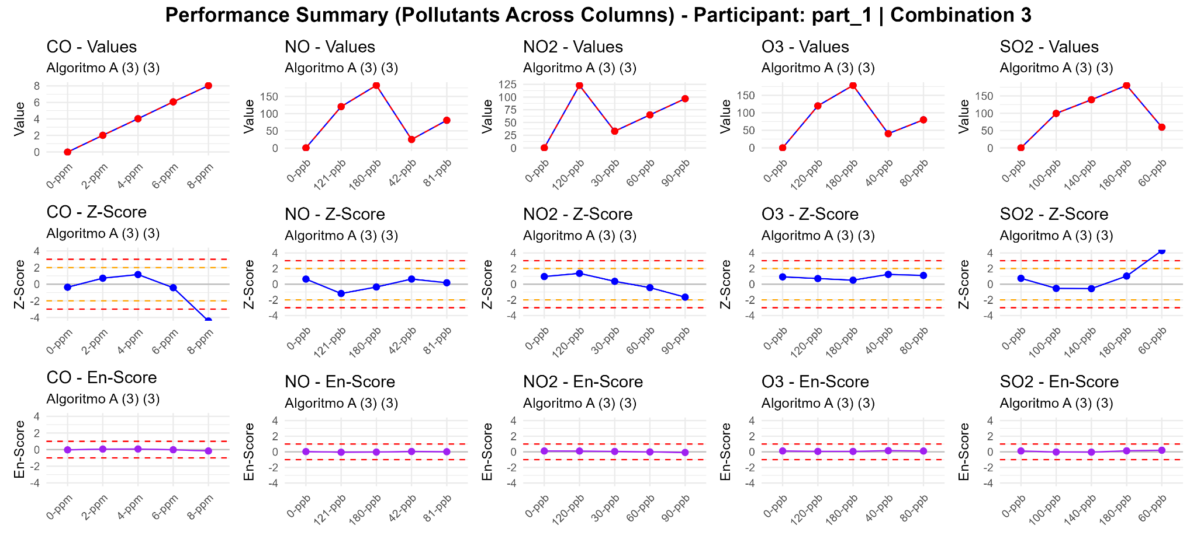
pollutant | n_lab | level | combination | combination_label | participant_mean | value_1 | value_2 | value_3 | participant_sd | sigma_pt | u(x_pt) | ref_value | z_score | z_score_eval | En_score | En_score_eval
co | 7 | 0-ppm | Algoritmo A (3) | 3 | -0.024 | -0.027 | -0.028 | -0.018 | 0.006 | 0.005 | 0.002 | -0.023 | -0.364 | Satisfactorio | -0.031 | Satisfactorio
co | 7 | 2-ppm | Algoritmo A (3) | 3 | 2.014 | 2.015 | 2.013 | 2.014 | 0.001 | 0.001 | 0 | 2.013 | 0.724 | Satisfactorio | 0.064 | Satisfactorio
co | 7 | 4-ppm | Algoritmo A (3) | 3 | 4.025 | 4.031 | 4.018 | 4.026 | 0.007 | 0.002 | 0.001 | 4.023 | 1.163 | Satisfactorio | 0.074 | Satisfactorio
co | 7 | 6-ppm | Algoritmo A (3) | 3 | 6.07 | 6.067 | 6.073 | 6.07 | 0.003 | 0.001 | 0.001 | 6.071 | -0.422 | Satisfactorio | -0.018 | Satisfactorio
co | 7 | 8-ppm | Algoritmo A (3) | 3 | 8.03 | 8.002 | 8.051 | 8.036 | 0.025 | 0.004 | 0.002 | 8.049 | -4.421 | Insatisfactorio | -0.164 | Satisfactorio
no | 7 | 0-ppb | Algoritmo A (3) | 3 | 0.57 | 0.582 | 0.566 | 0.562 | 0.01 | 0.014 | 0.007 | 0.561 | 0.656 | Satisfactorio | 0.029 | Satisfactorio
no | 7 | 121-ppb | Algoritmo A (3) | 3 | 120.344 | 120.322 | 120.38 | 120.329 | 0.032 | 0.007 | 0.004 | 120.352 | -1.191 | Satisfactorio | -0.051 | Satisfactorio
no | 7 | 180-ppb | Algoritmo A (3) | 3 | 182.194 | 182.299 | 182.072 | 182.209 | 0.114 | 0.044 | 0.023 | 182.209 | -0.359 | Satisfactorio | -0.034 | Satisfactorio
no | 7 | 42-ppb | Algoritmo A (3) | 3 | 24.967 | 24.929 | 25.101 | 24.87 | 0.12 | 0.165 | 0.084 | 24.858 | 0.66 | Satisfactorio | 0.045 | Satisfactorio
no | 7 | 81-ppb | Algoritmo A (3) | 3 | 80.682 | 80.664 | 80.68 | 80.702 | 0.019 | 0.005 | 0.003 | 80.681 | 0.186 | Satisfactorio | 0.01 | Satisfactorio
no2 | 7 | 0-ppb | Algoritmo A (3) | 3 | 0.151 | 0.197 | 0.147 | 0.11 | 0.044 | 0.035 | 0.018 | 0.117 | 0.981 | Satisfactorio | 0.106 | Satisfactorio
no2 | 7 | 120-ppb | Algoritmo A (3) | 3 | 123.061 | 123.19 | 122.856 | 123.138 | 0.18 | 0.056 | 0.028 | 122.984 | 1.387 | Satisfactorio | 0.098 | Satisfactorio
no2 | 7 | 30-ppb | Algoritmo A (3) | 3 | 32.916 | 32.922 | 32.911 | 32.915 | 0.006 | 0.008 | 0.004 | 32.913 | 0.369 | Satisfactorio | 0.046 | Satisfactorio
no2 | 7 | 60-ppb | Algoritmo A (3) | 3 | 64.971 | 64.938 | 64.998 | 64.978 | 0.031 | 0.016 | 0.008 | 64.978 | -0.439 | Satisfactorio | -0.013 | Satisfactorio
no2 | 7 | 90-ppb | Algoritmo A (3) | 3 | 96.833 | 96.833 | 96.83 | 96.836 | 0.003 | 0.004 | 0.002 | 96.84 | -1.655 | Satisfactorio | -0.083 | Satisfactorio
o3 | 7 | 0-ppb | Algoritmo A (3) | 3 | 0.00E+00 | 0.00E+00 | 0.00E+00 | 0.00E+00 | 0.00E+00 | 0.00E+00 | 0.00E+00 | 0.00E+00 | 0.939 | Satisfactorio | 0.111 | Satisfactorio
o3 | 7 | 120-ppb | Algoritmo A (3) | 3 | 120 | 120.033 | 119.742 | 120.225 | 0.243 | 0.128 | 0.065 | 119.908 | 0.725 | Satisfactorio | 0.056 | Satisfactorio
o3 | 7 | 180-ppb | Algoritmo A (3) | 3 | 178.549 | 178.424 | 179.189 | 178.036 | 0.587 | 0.409 | 0.209 | 178.338 | 0.516 | Satisfactorio | 0.052 | Satisfactorio
o3 | 7 | 40-ppb | Algoritmo A (3) | 3 | 40.624 | 40.719 | 40.509 | 40.645 | 0.106 | 0.072 | 0.037 | 40.534 | 1.257 | Satisfactorio | 0.148 | Satisfactorio
o3 | 7 | 80-ppb | Algoritmo A (3) | 3 | 80.208 | 80.205 | 80.089 | 80.331 | 0.121 | 0.101 | 0.051 | 80.096 | 1.118 | Satisfactorio | 0.099 | Satisfactorio
so2 | 7 | 0-ppb | Algoritmo A (3) | 3 | 0.063 | 0.056 | 0.091 | 0.042 | 0.026 | 0.012 | 0.006 | 0.054 | 0.755 | Satisfactorio | 0.11 | Satisfactorio
so2 | 7 | 100-ppb | Algoritmo A (3) | 3 | 99.554 | 99.487 | 99.545 | 99.63 | 0.072 | 0.055 | 0.028 | 99.583 | -0.535 | Satisfactorio | -0.026 | Satisfactorio
so2 | 7 | 140-ppb | Algoritmo A (3) | 3 | 139.077 | 139.021 | 139.017 | 139.194 | 0.101 | 0.07 | 0.035 | 139.116 | -0.565 | Satisfactorio | -0.041 | Satisfactorio
so2 | 7 | 180-ppb | Algoritmo A (3) | 3 | 180.672 | 180.413 | 180.763 | 180.841 | 0.228 | 0.093 | 0.048 | 180.575 | 1.04 | Satisfactorio | 0.131 | Satisfactorio
so2 | 7 | 60-ppb | Algoritmo A (3) | 3 | 59.905 | 59.894 | 59.902 | 59.918 | 0.013 | 0.003 | 0.002 | 59.891 | 4.303 | Insatisfactorio | 0.203 | Satisfactorio

Participante 2
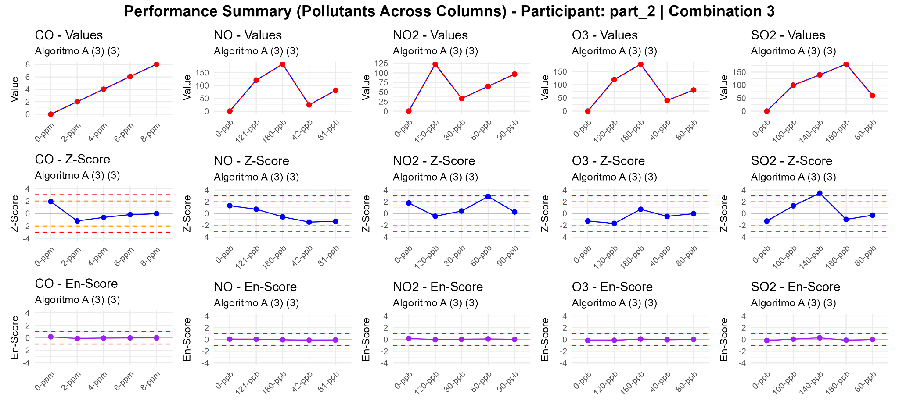
pollutant | n_lab | level | combination | combination_label | participant_mean | value_1 | value_2 | value_3 | participant_sd | sigma_pt | u(x_pt) | ref_value | z_score | z_score_eval | En_score | En_score_eval
co | 7 | 0-ppm | Algoritmo A (3) | 3 | -0.013 | -0.006 | -0.017 | -0.017 | 0.006 | 0.005 | 0.002 | -0.023 | 1.911 | Satisfactorio | 0.177 | Satisfactorio
co | 7 | 2-ppm | Algoritmo A (3) | 3 | 2.013 | 2.011 | 2.014 | 2.012 | 0.002 | 0.001 | 0 | 2.013 | -1.18 | Satisfactorio | -0.118 | Satisfactorio
co | 7 | 4-ppm | Algoritmo A (3) | 3 | 4.022 | 4.024 | 4.022 | 4.021 | 0.002 | 0.002 | 0.001 | 4.023 | -0.616 | Satisfactorio | -0.038 | Satisfactorio
co | 7 | 6-ppm | Algoritmo A (3) | 3 | 6.07 | 6.065 | 6.077 | 6.07 | 0.006 | 0.001 | 0.001 | 6.071 | -0.168 | Satisfactorio | -0.007 | Satisfactorio
co | 7 | 8-ppm | Algoritmo A (3) | 3 | 8.049 | 8.062 | 8.048 | 8.036 | 0.013 | 0.004 | 0.002 | 8.049 | -0.035 | Satisfactorio | -0.001 | Satisfactorio
no | 7 | 0-ppb | Algoritmo A (3) | 3 | 0.579 | 0.559 | 0.57 | 0.609 | 0.027 | 0.014 | 0.007 | 0.561 | 1.338 | Satisfactorio | 0.066 | Satisfactorio
no | 7 | 121-ppb | Algoritmo A (3) | 3 | 120.357 | 120.379 | 120.357 | 120.335 | 0.022 | 0.007 | 0.004 | 120.352 | 0.731 | Satisfactorio | 0.049 | Satisfactorio
no | 7 | 180-ppb | Algoritmo A (3) | 3 | 182.185 | 182.221 | 182.178 | 182.155 | 0.033 | 0.044 | 0.023 | 182.209 | -0.56 | Satisfactorio | -0.048 | Satisfactorio
no | 7 | 42-ppb | Algoritmo A (3) | 3 | 24.619 | 24.244 | 24.974 | 24.638 | 0.365 | 0.165 | 0.084 | 24.858 | -1.453 | Satisfactorio | -0.12 | Satisfactorio
no | 7 | 81-ppb | Algoritmo A (3) | 3 | 80.674 | 80.664 | 80.681 | 80.679 | 0.009 | 0.005 | 0.003 | 80.681 | -1.318 | Satisfactorio | -0.083 | Satisfactorio
no2 | 7 | 0-ppb | Algoritmo A (3) | 3 | 0.18 | 0.189 | 0.237 | 0.113 | 0.062 | 0.035 | 0.018 | 0.117 | 1.8 | Satisfactorio | 0.192 | Satisfactorio
no2 | 7 | 120-ppb | Algoritmo A (3) | 3 | 122.959 | 123.039 | 122.935 | 122.904 | 0.071 | 0.056 | 0.028 | 122.984 | -0.453 | Satisfactorio | -0.027 | Satisfactorio
no2 | 7 | 30-ppb | Algoritmo A (3) | 3 | 32.917 | 32.931 | 32.919 | 32.9 | 0.016 | 0.008 | 0.004 | 32.913 | 0.434 | Satisfactorio | 0.045 | Satisfactorio
no2 | 7 | 60-ppb | Algoritmo A (3) | 3 | 65.025 | 64.965 | 64.934 | 65.178 | 0.133 | 0.016 | 0.008 | 64.978 | 2.909 | Cuestionable | 0.093 | Satisfactorio
no2 | 7 | 90-ppb | Algoritmo A (3) | 3 | 96.841 | 96.85 | 96.838 | 96.836 | 0.008 | 0.004 | 0.002 | 96.84 | 0.27 | Satisfactorio | 0.015 | Satisfactorio
o3 | 7 | 0-ppb | Algoritmo A (3) | 3 | 0.00E+00 | 0.00E+00 | 0.00E+00 | 0.00E+00 | 0.00E+00 | 0.00E+00 | 0.00E+00 | 0.00E+00 | -1.263 | Satisfactorio | -0.167 | Satisfactorio
o3 | 7 | 120-ppb | Algoritmo A (3) | 3 | 119.693 | 119.603 | 119.581 | 119.897 | 0.176 | 0.128 | 0.065 | 119.908 | -1.682 | Satisfactorio | -0.133 | Satisfactorio
o3 | 7 | 180-ppb | Algoritmo A (3) | 3 | 178.635 | 179.566 | 178.717 | 177.623 | 0.974 | 0.409 | 0.209 | 178.338 | 0.727 | Satisfactorio | 0.078 | Satisfactorio
o3 | 7 | 40-ppb | Algoritmo A (3) | 3 | 40.499 | 40.582 | 40.458 | 40.458 | 0.071 | 0.072 | 0.037 | 40.534 | -0.479 | Satisfactorio | -0.051 | Satisfactorio
o3 | 7 | 80-ppb | Algoritmo A (3) | 3 | 80.094 | 80.076 | 79.979 | 80.225 | 0.124 | 0.101 | 0.051 | 80.096 | -0.022 | Satisfactorio | -0.002 | Satisfactorio
so2 | 7 | 0-ppb | Algoritmo A (3) | 3 | 0.038 | 0.041 | 0.041 | 0.032 | 0.005 | 0.012 | 0.006 | 0.054 | -1.28 | Satisfactorio | -0.17 | Satisfactorio
so2 | 7 | 100-ppb | Algoritmo A (3) | 3 | 99.655 | 99.744 | 99.516 | 99.704 | 0.122 | 0.055 | 0.028 | 99.583 | 1.309 | Satisfactorio | 0.065 | Satisfactorio
so2 | 7 | 140-ppb | Algoritmo A (3) | 3 | 139.358 | 139.407 | 139.37 | 139.298 | 0.055 | 0.07 | 0.035 | 139.116 | 3.476 | Insatisfactorio | 0.287 | Satisfactorio
so2 | 7 | 180-ppb | Algoritmo A (3) | 3 | 180.482 | 180.531 | 180.53 | 180.385 | 0.084 | 0.093 | 0.048 | 180.575 | -1.001 | Satisfactorio | -0.121 | Satisfactorio
so2 | 7 | 60-ppb | Algoritmo A (3) | 3 | 59.89 | 59.882 | 59.905 | 59.884 | 0.012 | 0.003 | 0.002 | 59.891 | -0.278 | Satisfactorio | -0.011 | Satisfactorio

Participante 3
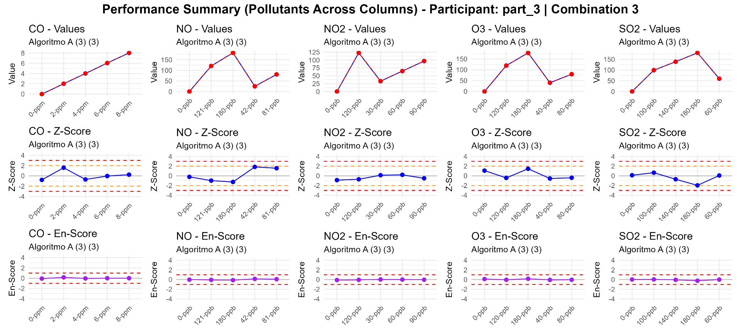

pollutant | n_lab | level | combination | combination_label | participant_mean | value_1 | value_2 | value_3 | participant_sd | sigma_pt | u(x_pt) | ref_value | z_score | z_score_eval | En_score | En_score_eval
co | 7 | 0-ppm | Algoritmo A (3) | 3 | -0.026 | -0.034 | -0.034 | -0.012 | 0.013 | 0.005 | 0.002 | -0.023 | -0.785 | Satisfactorio | -0.07 | Satisfactorio
co | 7 | 2-ppm | Algoritmo A (3) | 3 | 2.015 | 2.015 | 2.015 | 2.014 | 0.001 | 0.001 | 0 | 2.013 | 1.584 | Satisfactorio | 0.171 | Satisfactorio
co | 7 | 4-ppm | Algoritmo A (3) | 3 | 4.022 | 4.027 | 4.018 | 4.021 | 0.005 | 0.002 | 0.001 | 4.023 | -0.698 | Satisfactorio | -0.043 | Satisfactorio
co | 7 | 6-ppm | Algoritmo A (3) | 3 | 6.071 | 6.077 | 6.068 | 6.066 | 0.006 | 0.001 | 0.001 | 6.071 | -0.037 | Satisfactorio | -0.002 | Satisfactorio
co | 7 | 8-ppm | Algoritmo A (3) | 3 | 8.05 | 8.054 | 8.08 | 8.016 | 0.032 | 0.004 | 0.002 | 8.049 | 0.237 | Satisfactorio | 0.009 | Satisfactorio
no | 7 | 0-ppb | Algoritmo A (3) | 3 | 0.558 | 0.618 | 0.519 | 0.538 | 0.053 | 0.014 | 0.007 | 0.561 | -0.207 | Satisfactorio | -0.012 | Satisfactorio
no | 7 | 121-ppb | Algoritmo A (3) | 3 | 120.345 | 120.338 | 120.347 | 120.35 | 0.006 | 0.007 | 0.004 | 120.352 | -0.979 | Satisfactorio | -0.062 | Satisfactorio
no | 7 | 180-ppb | Algoritmo A (3) | 3 | 182.153 | 182.224 | 182.061 | 182.175 | 0.084 | 0.044 | 0.023 | 182.209 | -1.262 | Satisfactorio | -0.114 | Satisfactorio
no | 7 | 42-ppb | Algoritmo A (3) | 3 | 25.164 | 25.149 | 25.249 | 25.093 | 0.079 | 0.165 | 0.084 | 24.858 | 1.853 | Satisfactorio | 0.147 | Satisfactorio
no | 7 | 81-ppb | Algoritmo A (3) | 3 | 80.689 | 80.687 | 80.685 | 80.695 | 0.005 | 0.005 | 0.003 | 80.681 | 1.581 | Satisfactorio | 0.085 | Satisfactorio
no2 | 7 | 0-ppb | Algoritmo A (3) | 3 | 0.087 | 0.07 | 0.081 | 0.111 | 0.021 | 0.035 | 0.018 | 0.117 | -0.878 | Satisfactorio | -0.089 | Satisfactorio
no2 | 7 | 120-ppb | Algoritmo A (3) | 3 | 122.945 | 122.938 | 122.863 | 123.034 | 0.086 | 0.056 | 0.028 | 122.984 | -0.704 | Satisfactorio | -0.053 | Satisfactorio
no2 | 7 | 30-ppb | Algoritmo A (3) | 3 | 32.914 | 32.919 | 32.91 | 32.915 | 0.004 | 0.008 | 0.004 | 32.913 | 0.136 | Satisfactorio | 0.022 | Satisfactorio
no2 | 7 | 60-ppb | Algoritmo A (3) | 3 | 64.982 | 64.97 | 65 | 64.976 | 0.016 | 0.016 | 0.008 | 64.978 | 0.217 | Satisfactorio | 0.007 | Satisfactorio
no2 | 7 | 90-ppb | Algoritmo A (3) | 3 | 96.838 | 96.827 | 96.839 | 96.848 | 0.011 | 0.004 | 0.002 | 96.84 | -0.503 | Satisfactorio | -0.025 | Satisfactorio
o3 | 7 | 0-ppb | Algoritmo A (3) | 3 | 0.00E+00 | 0.00E+00 | 0.00E+00 | 0.00E+00 | 0.00E+00 | 0.00E+00 | 0.00E+00 | 0.00E+00 | 1.085 | Satisfactorio | 0.112 | Satisfactorio
o3 | 7 | 120-ppb | Algoritmo A (3) | 3 | 119.854 | 119.45 | 119.719 | 120.393 | 0.486 | 0.128 | 0.065 | 119.908 | -0.422 | Satisfactorio | -0.037 | Satisfactorio
o3 | 7 | 180-ppb | Algoritmo A (3) | 3 | 178.941 | 177.602 | 179.585 | 179.635 | 1.16 | 0.409 | 0.209 | 178.338 | 1.474 | Satisfactorio | 0.171 | Satisfactorio
o3 | 7 | 40-ppb | Algoritmo A (3) | 3 | 40.495 | 40.339 | 40.533 | 40.612 | 0.14 | 0.072 | 0.037 | 40.534 | -0.544 | Satisfactorio | -0.063 | Satisfactorio
o3 | 7 | 80-ppb | Algoritmo A (3) | 3 | 80.056 | 80.318 | 79.982 | 79.869 | 0.234 | 0.101 | 0.051 | 80.096 | -0.392 | Satisfactorio | -0.035 | Satisfactorio
so2 | 7 | 0-ppb | Algoritmo A (3) | 3 | 0.055 | 0.059 | 0.032 | 0.075 | 0.022 | 0.012 | 0.006 | 0.054 | 0.127 | Satisfactorio | 0.019 | Satisfactorio
so2 | 7 | 100-ppb | Algoritmo A (3) | 3 | 99.619 | 99.502 | 99.744 | 99.611 | 0.121 | 0.055 | 0.028 | 99.583 | 0.657 | Satisfactorio | 0.032 | Satisfactorio
so2 | 7 | 140-ppb | Algoritmo A (3) | 3 | 139.068 | 139.193 | 139.014 | 138.998 | 0.109 | 0.07 | 0.035 | 139.116 | -0.696 | Satisfactorio | -0.051 | Satisfactorio
so2 | 7 | 180-ppb | Algoritmo A (3) | 3 | 180.392 | 180.427 | 180.434 | 180.316 | 0.067 | 0.093 | 0.048 | 180.575 | -1.961 | Satisfactorio | -0.234 | Satisfactorio
so2 | 7 | 60-ppb | Algoritmo A (3) | 3 | 59.892 | 59.879 | 59.903 | 59.893 | 0.012 | 0.003 | 0.002 | 59.891 | 0.073 | Satisfactorio | 0.003 | Satisfactorio

Participante 4
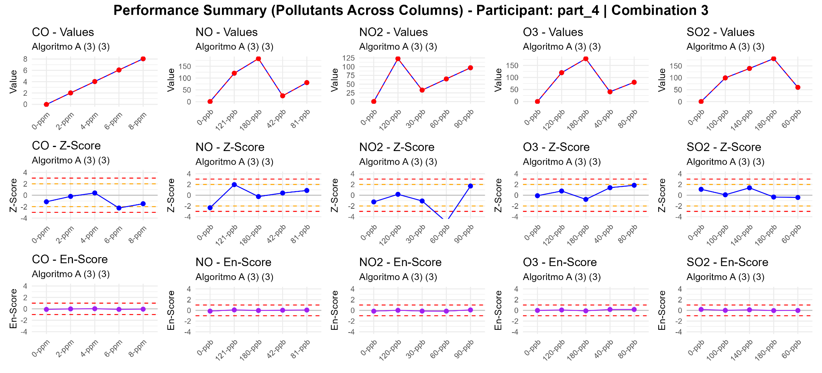

pollutant | n_lab | level | combination | combination_label | participant_mean | value_1 | value_2 | value_3 | participant_sd | sigma_pt | u(x_pt) | ref_value | z_score | z_score_eval | En_score | En_score_eval
co | 7 | 0-ppm | Algoritmo A (3) | 3 | -0.028 | -0.023 | -0.033 | -0.028 | 0.005 | 0.005 | 0.002 | -0.023 | -1.142 | Satisfactorio | -0.099 | Satisfactorio
co | 7 | 2-ppm | Algoritmo A (3) | 3 | 2.013 | 2.013 | 2.015 | 2.013 | 0.001 | 0.001 | 0 | 2.013 | -0.202 | Satisfactorio | -0.016 | Satisfactorio
co | 7 | 4-ppm | Algoritmo A (3) | 3 | 4.024 | 4.021 | 4.027 | 4.023 | 0.003 | 0.002 | 0.001 | 4.023 | 0.401 | Satisfactorio | 0.024 | Satisfactorio
co | 7 | 6-ppm | Algoritmo A (3) | 3 | 6.068 | 6.069 | 6.066 | 6.07 | 0.002 | 0.001 | 0.001 | 6.071 | -2.234 | Cuestionable | -0.096 | Satisfactorio
co | 7 | 8-ppm | Algoritmo A (3) | 3 | 8.042 | 8.028 | 8.049 | 8.05 | 0.013 | 0.004 | 0.002 | 8.049 | -1.485 | Satisfactorio | -0.052 | Satisfactorio
no | 7 | 0-ppb | Algoritmo A (3) | 3 | 0.529 | 0.517 | 0.535 | 0.536 | 0.011 | 0.014 | 0.007 | 0.561 | -2.328 | Cuestionable | -0.141 | Satisfactorio
no | 7 | 121-ppb | Algoritmo A (3) | 3 | 120.366 | 120.398 | 120.34 | 120.359 | 0.03 | 0.007 | 0.004 | 120.352 | 1.975 | Satisfactorio | 0.085 | Satisfactorio
no | 7 | 180-ppb | Algoritmo A (3) | 3 | 182.198 | 182.198 | 182.182 | 182.215 | 0.017 | 0.044 | 0.023 | 182.209 | -0.249 | Satisfactorio | -0.022 | Satisfactorio
no | 7 | 42-ppb | Algoritmo A (3) | 3 | 24.926 | 24.833 | 24.841 | 25.105 | 0.155 | 0.165 | 0.084 | 24.858 | 0.413 | Satisfactorio | 0.027 | Satisfactorio
no | 7 | 81-ppb | Algoritmo A (3) | 3 | 80.685 | 80.687 | 80.676 | 80.693 | 0.009 | 0.005 | 0.003 | 80.681 | 0.883 | Satisfactorio | 0.064 | Satisfactorio
no2 | 7 | 0-ppb | Algoritmo A (3) | 3 | 0.075 | 0.172 | 0.009 | 0.043 | 0.086 | 0.035 | 0.018 | 0.117 | -1.241 | Satisfactorio | -0.149 | Satisfactorio
no2 | 7 | 120-ppb | Algoritmo A (3) | 3 | 122.994 | 122.999 | 122.95 | 123.032 | 0.041 | 0.056 | 0.028 | 122.984 | 0.177 | Satisfactorio | 0.011 | Satisfactorio
no2 | 7 | 30-ppb | Algoritmo A (3) | 3 | 32.905 | 32.925 | 32.899 | 32.891 | 0.018 | 0.008 | 0.004 | 32.913 | -1.067 | Satisfactorio | -0.13 | Satisfactorio
no2 | 7 | 60-ppb | Algoritmo A (3) | 3 | 64.898 | 64.98 | 64.904 | 64.81 | 0.085 | 0.016 | 0.008 | 64.978 | -4.967 | Insatisfactorio | -0.144 | Satisfactorio
no2 | 7 | 90-ppb | Algoritmo A (3) | 3 | 96.847 | 96.862 | 96.845 | 96.835 | 0.014 | 0.004 | 0.002 | 96.84 | 1.714 | Satisfactorio | 0.08 | Satisfactorio
o3 | 7 | 0-ppb | Algoritmo A (3) | 3 | 0.00E+00 | 0.00E+00 | 0.00E+00 | 0.00E+00 | 0.00E+00 | 0.00E+00 | 0.00E+00 | 0.00E+00 | -0.089 | Satisfactorio | -0.009 | Satisfactorio
o3 | 7 | 120-ppb | Algoritmo A (3) | 3 | 120.008 | 120.389 | 119.41 | 120.225 | 0.525 | 0.128 | 0.065 | 119.908 | 0.787 | Satisfactorio | 0.072 | Satisfactorio
o3 | 7 | 180-ppb | Algoritmo A (3) | 3 | 178.024 | 176.847 | 178.011 | 179.213 | 1.183 | 0.409 | 0.209 | 178.338 | -0.77 | Satisfactorio | -0.088 | Satisfactorio
o3 | 7 | 40-ppb | Algoritmo A (3) | 3 | 40.635 | 40.733 | 40.527 | 40.645 | 0.104 | 0.072 | 0.037 | 40.534 | 1.402 | Satisfactorio | 0.163 | Satisfactorio
o3 | 7 | 80-ppb | Algoritmo A (3) | 3 | 80.282 | 80.19 | 80.461 | 80.196 | 0.155 | 0.101 | 0.051 | 80.096 | 1.853 | Satisfactorio | 0.167 | Satisfactorio
so2 | 7 | 0-ppb | Algoritmo A (3) | 3 | 0.067 | 0.059 | 0.069 | 0.073 | 0.007 | 0.012 | 0.006 | 0.054 | 1.105 | Satisfactorio | 0.172 | Satisfactorio
so2 | 7 | 100-ppb | Algoritmo A (3) | 3 | 99.588 | 99.727 | 99.51 | 99.527 | 0.121 | 0.055 | 0.028 | 99.583 | 0.081 | Satisfactorio | 0.004 | Satisfactorio
so2 | 7 | 140-ppb | Algoritmo A (3) | 3 | 139.212 | 139.19 | 139.356 | 139.092 | 0.133 | 0.07 | 0.035 | 139.116 | 1.379 | Satisfactorio | 0.1 | Satisfactorio
so2 | 7 | 180-ppb | Algoritmo A (3) | 3 | 180.544 | 180.565 | 180.697 | 180.37 | 0.165 | 0.093 | 0.048 | 180.575 | -0.335 | Satisfactorio | -0.036 | Satisfactorio
so2 | 7 | 60-ppb | Algoritmo A (3) | 3 | 59.89 | 59.874 | 59.902 | 59.894 | 0.014 | 0.003 | 0.002 | 59.891 | -0.418 | Satisfactorio | -0.019 | Satisfactorio

Participante 5
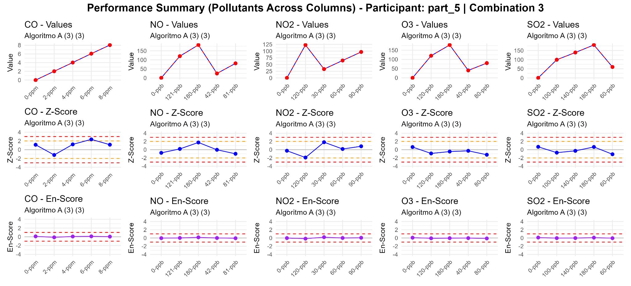

pollutant | n_lab | level | combination | combination_label | participant_mean | value_1 | value_2 | value_3 | participant_sd | sigma_pt | u(x_pt) | ref_value | z_score | z_score_eval | En_score | En_score_eval
co | 7 | 0-ppm | Algoritmo A (3) | 3 | -0.017 | -0.012 | -0.028 | -0.011 | 0.01 | 0.005 | 0.002 | -0.023 | 1.124 | Satisfactorio | 0.102 | Satisfactorio
co | 7 | 2-ppm | Algoritmo A (3) | 3 | 2.012 | 2.011 | 2.014 | 2.013 | 0.001 | 0.001 | 0 | 2.013 | -1.206 | Satisfactorio | -0.117 | Satisfactorio
co | 7 | 4-ppm | Algoritmo A (3) | 3 | 4.025 | 4.025 | 4.024 | 4.026 | 0.001 | 0.002 | 0.001 | 4.023 | 1.214 | Satisfactorio | 0.073 | Satisfactorio
co | 7 | 6-ppm | Algoritmo A (3) | 3 | 6.073 | 6.077 | 6.067 | 6.075 | 0.006 | 0.001 | 0.001 | 6.071 | 2.352 | Cuestionable | 0.106 | Satisfactorio
co | 7 | 8-ppm | Algoritmo A (3) | 3 | 8.054 | 8.042 | 8.066 | 8.053 | 0.012 | 0.004 | 0.002 | 8.049 | 1.14 | Satisfactorio | 0.042 | Satisfactorio
no | 7 | 0-ppb | Algoritmo A (3) | 3 | 0.551 | 0.554 | 0.57 | 0.528 | 0.021 | 0.014 | 0.007 | 0.561 | -0.768 | Satisfactorio | -0.04 | Satisfactorio
no | 7 | 121-ppb | Algoritmo A (3) | 3 | 120.353 | 120.361 | 120.343 | 120.355 | 0.009 | 0.007 | 0.004 | 120.352 | 0.188 | Satisfactorio | 0.007 | Satisfactorio
no | 7 | 180-ppb | Algoritmo A (3) | 3 | 182.287 | 182.314 | 182.298 | 182.251 | 0.033 | 0.044 | 0.023 | 182.209 | 1.756 | Satisfactorio | 0.154 | Satisfactorio
no | 7 | 42-ppb | Algoritmo A (3) | 3 | 24.854 | 25.25 | 24.66 | 24.653 | 0.343 | 0.165 | 0.084 | 24.858 | -0.024 | Satisfactorio | -0.002 | Satisfactorio
no | 7 | 81-ppb | Algoritmo A (3) | 3 | 80.676 | 80.684 | 80.67 | 80.674 | 0.007 | 0.005 | 0.003 | 80.681 | -0.996 | Satisfactorio | -0.062 | Satisfactorio
no2 | 7 | 0-ppb | Algoritmo A (3) | 3 | 0.109 | 0.104 | 0.126 | 0.096 | 0.015 | 0.035 | 0.018 | 0.117 | -0.255 | Satisfactorio | -0.025 | Satisfactorio
no2 | 7 | 120-ppb | Algoritmo A (3) | 3 | 122.879 | 122.869 | 122.851 | 122.916 | 0.034 | 0.056 | 0.028 | 122.984 | -1.904 | Satisfactorio | -0.17 | Satisfactorio
no2 | 7 | 30-ppb | Algoritmo A (3) | 3 | 32.928 | 32.941 | 32.907 | 32.934 | 0.018 | 0.008 | 0.004 | 32.913 | 1.819 | Satisfactorio | 0.194 | Satisfactorio
no2 | 7 | 60-ppb | Algoritmo A (3) | 3 | 64.981 | 64.994 | 65 | 64.949 | 0.028 | 0.016 | 0.008 | 64.978 | 0.169 | Satisfactorio | 0.003 | Satisfactorio
no2 | 7 | 90-ppb | Algoritmo A (3) | 3 | 96.843 | 96.843 | 96.856 | 96.831 | 0.013 | 0.004 | 0.002 | 96.84 | 0.828 | Satisfactorio | 0.05 | Satisfactorio
o3 | 7 | 0-ppb | Algoritmo A (3) | 3 | 0.00E+00 | 0.00E+00 | 0.00E+00 | 0.00E+00 | 0.00E+00 | 0.00E+00 | 0.00E+00 | 0.00E+00 | 0.645 | Satisfactorio | 0.07 | Satisfactorio
o3 | 7 | 120-ppb | Algoritmo A (3) | 3 | 119.791 | 119.885 | 120.065 | 119.425 | 0.33 | 0.128 | 0.065 | 119.908 | -0.912 | Satisfactorio | -0.075 | Satisfactorio
o3 | 7 | 180-ppb | Algoritmo A (3) | 3 | 178.153 | 177.625 | 178.427 | 178.407 | 0.457 | 0.409 | 0.209 | 178.338 | -0.453 | Satisfactorio | -0.046 | Satisfactorio
o3 | 7 | 40-ppb | Algoritmo A (3) | 3 | 40.514 | 40.604 | 40.531 | 40.407 | 0.1 | 0.072 | 0.037 | 40.534 | -0.275 | Satisfactorio | -0.03 | Satisfactorio
o3 | 7 | 80-ppb | Algoritmo A (3) | 3 | 79.973 | 79.858 | 80.206 | 79.854 | 0.202 | 0.101 | 0.051 | 80.096 | -1.225 | Satisfactorio | -0.108 | Satisfactorio
so2 | 7 | 0-ppb | Algoritmo A (3) | 3 | 0.062 | 0.072 | 0.055 | 0.059 | 0.008 | 0.012 | 0.006 | 0.054 | 0.698 | Satisfactorio | 0.1 | Satisfactorio
so2 | 7 | 100-ppb | Algoritmo A (3) | 3 | 99.544 | 99.599 | 99.515 | 99.518 | 0.048 | 0.055 | 0.028 | 99.583 | -0.719 | Satisfactorio | -0.033 | Satisfactorio
so2 | 7 | 140-ppb | Algoritmo A (3) | 3 | 139.097 | 139.079 | 139.105 | 139.106 | 0.015 | 0.07 | 0.035 | 139.116 | -0.282 | Satisfactorio | -0.019 | Satisfactorio
so2 | 7 | 180-ppb | Algoritmo A (3) | 3 | 180.637 | 180.471 | 180.823 | 180.618 | 0.177 | 0.093 | 0.048 | 180.575 | 0.665 | Satisfactorio | 0.081 | Satisfactorio
so2 | 7 | 60-ppb | Algoritmo A (3) | 3 | 59.888 | 59.89 | 59.888 | 59.885 | 0.002 | 0.003 | 0.002 | 59.891 | -1.108 | Satisfactorio | -0.05 | Satisfactorio

Participante 6
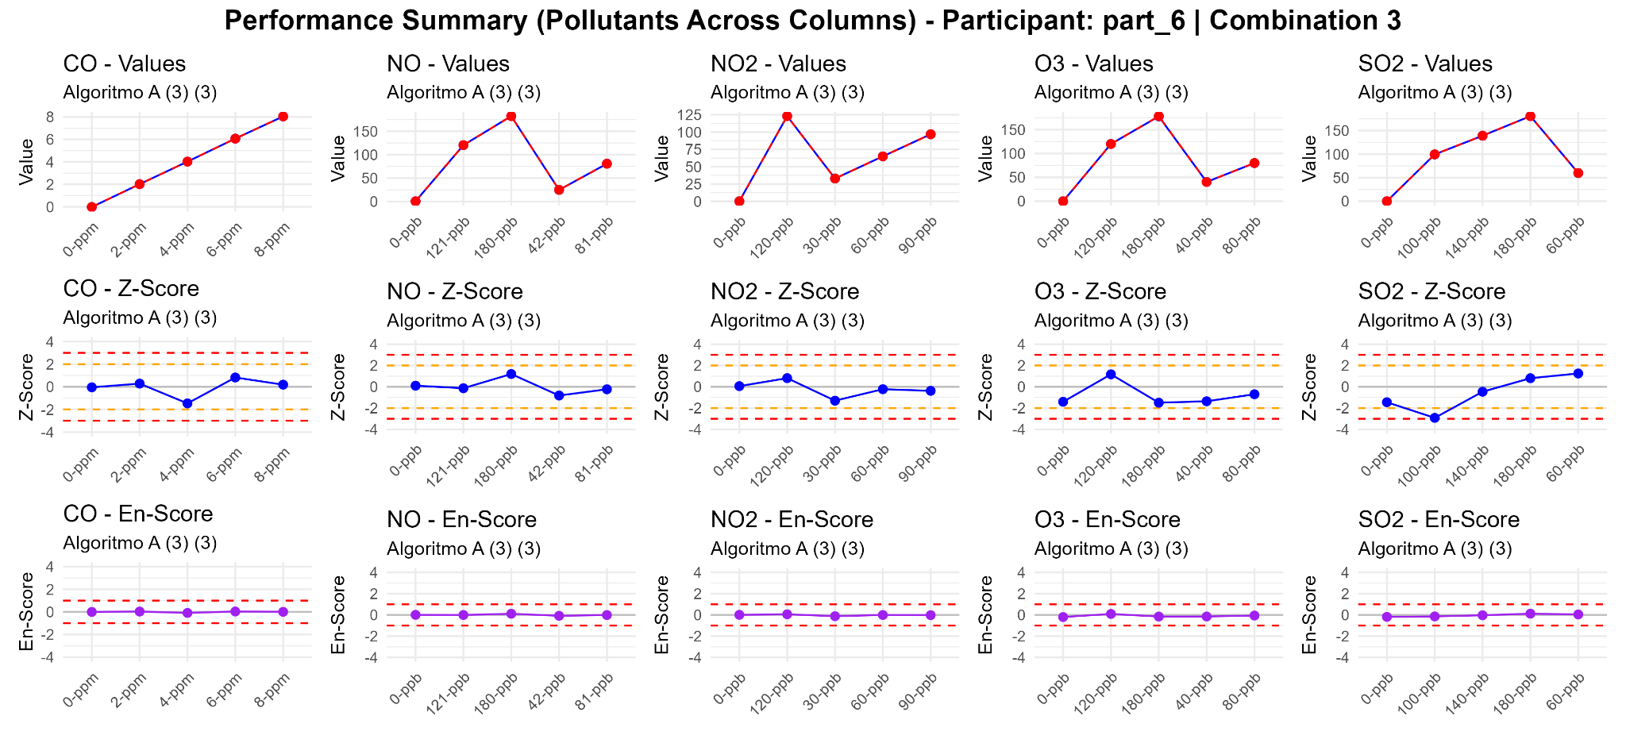

pollutant | n_lab | level | combination | combination_label | participant_mean | value_1 | value_2 | value_3 | participant_sd | sigma_pt | u(x_pt) | ref_value | z_score | z_score_eval | En_score | En_score_eval
co | 7 | 0-ppm | Algoritmo A (3) | 3 | -0.023 | -0.023 | -0.022 | -0.023 | 0 | 0.005 | 0.002 | -0.023 | -0.047 | Satisfactorio | -0.004 | Satisfactorio
co | 7 | 2-ppm | Algoritmo A (3) | 3 | 2.014 | 2.012 | 2.014 | 2.015 | 0.001 | 0.001 | 0 | 2.013 | 0.28 | Satisfactorio | 0.032 | Satisfactorio
co | 7 | 4-ppm | Algoritmo A (3) | 3 | 4.021 | 4.024 | 4.018 | 4.021 | 0.003 | 0.002 | 0.001 | 4.023 | -1.465 | Satisfactorio | -0.091 | Satisfactorio
co | 7 | 6-ppm | Algoritmo A (3) | 3 | 6.072 | 6.072 | 6.074 | 6.068 | 0.003 | 0.001 | 0.001 | 6.071 | 0.821 | Satisfactorio | 0.035 | Satisfactorio
co | 7 | 8-ppm | Algoritmo A (3) | 3 | 8.05 | 8.038 | 8.061 | 8.05 | 0.011 | 0.004 | 0.002 | 8.049 | 0.189 | Satisfactorio | 0.006 | Satisfactorio
no | 7 | 0-ppb | Algoritmo A (3) | 3 | 0.563 | 0.532 | 0.577 | 0.579 | 0.027 | 0.014 | 0.007 | 0.561 | 0.107 | Satisfactorio | 0.005 | Satisfactorio
no | 7 | 121-ppb | Algoritmo A (3) | 3 | 120.351 | 120.37 | 120.32 | 120.363 | 0.027 | 0.007 | 0.004 | 120.352 | -0.134 | Satisfactorio | -0.006 | Satisfactorio
no | 7 | 180-ppb | Algoritmo A (3) | 3 | 182.263 | 182.206 | 182.345 | 182.237 | 0.073 | 0.044 | 0.023 | 182.209 | 1.2 | Satisfactorio | 0.109 | Satisfactorio
no | 7 | 42-ppb | Algoritmo A (3) | 3 | 24.723 | 25.037 | 24.087 | 25.046 | 0.551 | 0.165 | 0.084 | 24.858 | -0.82 | Satisfactorio | -0.084 | Satisfactorio
no | 7 | 81-ppb | Algoritmo A (3) | 3 | 80.68 | 80.663 | 80.691 | 80.686 | 0.015 | 0.005 | 0.003 | 80.681 | -0.233 | Satisfactorio | -0.012 | Satisfactorio
no2 | 7 | 0-ppb | Algoritmo A (3) | 3 | 0.12 | 0.101 | 0.141 | 0.117 | 0.02 | 0.035 | 0.018 | 0.117 | 0.062 | Satisfactorio | 0.007 | Satisfactorio
no2 | 7 | 120-ppb | Algoritmo A (3) | 3 | 123.029 | 122.983 | 122.99 | 123.115 | 0.074 | 0.056 | 0.028 | 122.984 | 0.813 | Satisfactorio | 0.059 | Satisfactorio
no2 | 7 | 30-ppb | Algoritmo A (3) | 3 | 32.903 | 32.913 | 32.89 | 32.907 | 0.012 | 0.008 | 0.004 | 32.913 | -1.304 | Satisfactorio | -0.122 | Satisfactorio
no2 | 7 | 60-ppb | Algoritmo A (3) | 3 | 64.975 | 64.948 | 64.922 | 65.053 | 0.069 | 0.016 | 0.008 | 64.978 | -0.226 | Satisfactorio | -0.007 | Satisfactorio
no2 | 7 | 90-ppb | Algoritmo A (3) | 3 | 96.838 | 96.847 | 96.855 | 96.812 | 0.023 | 0.004 | 0.002 | 96.84 | -0.379 | Satisfactorio | -0.021 | Satisfactorio
o3 | 7 | 0-ppb | Algoritmo A (3) | 3 | 0.00E+00 | 0.00E+00 | 0.00E+00 | 0.00E+00 | 0.00E+00 | 0.00E+00 | 0.00E+00 | 0.00E+00 | -1.409 | Satisfactorio | -0.198 | Satisfactorio
o3 | 7 | 120-ppb | Algoritmo A (3) | 3 | 120.057 | 120.05 | 120.054 | 120.069 | 0.01 | 0.128 | 0.065 | 119.908 | 1.173 | Satisfactorio | 0.09 | Satisfactorio
o3 | 7 | 180-ppb | Algoritmo A (3) | 3 | 177.728 | 177.579 | 177.584 | 178.019 | 0.253 | 0.409 | 0.209 | 178.338 | -1.494 | Satisfactorio | -0.155 | Satisfactorio
o3 | 7 | 40-ppb | Algoritmo A (3) | 3 | 40.436 | 40.447 | 40.403 | 40.458 | 0.029 | 0.072 | 0.037 | 40.534 | -1.361 | Satisfactorio | -0.15 | Satisfactorio
o3 | 7 | 80-ppb | Algoritmo A (3) | 3 | 80.025 | 80.093 | 79.988 | 79.994 | 0.059 | 0.101 | 0.051 | 80.096 | -0.701 | Satisfactorio | -0.061 | Satisfactorio
so2 | 7 | 0-ppb | Algoritmo A (3) | 3 | 0.036 | 0.024 | 0.036 | 0.048 | 0.012 | 0.012 | 0.006 | 0.054 | -1.45 | Satisfactorio | -0.184 | Satisfactorio
so2 | 7 | 100-ppb | Algoritmo A (3) | 3 | 99.423 | 99.27 | 99.512 | 99.488 | 0.134 | 0.055 | 0.028 | 99.583 | -2.92 | Cuestionable | -0.142 | Satisfactorio
so2 | 7 | 140-ppb | Algoritmo A (3) | 3 | 139.084 | 139.101 | 139.039 | 139.112 | 0.039 | 0.07 | 0.035 | 139.116 | -0.464 | Satisfactorio | -0.033 | Satisfactorio
so2 | 7 | 180-ppb | Algoritmo A (3) | 3 | 180.651 | 180.92 | 180.514 | 180.518 | 0.233 | 0.093 | 0.048 | 180.575 | 0.808 | Satisfactorio | 0.117 | Satisfactorio
so2 | 7 | 60-ppb | Algoritmo A (3) | 3 | 59.895 | 59.907 | 59.884 | 59.895 | 0.011 | 0.003 | 0.002 | 59.891 | 1.253 | Satisfactorio | 0.047 | Satisfactorio

